Список участников
III Межтерриториального дистанционного конкурса, посвященного Дню защитника Отечества «Отвага, мужество и честь»
 | Ф.И. ребенка,  возраст | Ф.И.О. руководителя | Наградные материалы | Название учреждения, территория | Согласие |  | Квитанция об оплате | Конкурсный материал | Эл. почта
 | вокальное исполнение
 | Ансамбль «Бравые ребята» 6 лет | Косых Елена Николаевна | 3 | Муниципальный округ Богданович, село Грязновское  МАДОУ детский сад № 23 | + | 250 | 27 февраля 2026 09:56:31  ЛЯПИНА МАРИЯ ВЛАДИМИРОВНА | https://vk.com/wall-212689840_1497 | mkdou23@uobgd.ru
 | Ансамбль «Бурундучки»  6-7 лет | Третьякова Наталия Вячеславовна.  Нестерович Татьяна Анатольевна  Мурзина Алена Анатольевна  Бруг Галина Николаевна.  Бабушкина Инга Алексеевна.  Кутырева Лариса Геннадьевна  Вокальное исполнение | 3 | Г. Краснотурьинск  МАДОУ 50 | + | 250 | 16 февраля 2026 08:18:05 мск  ТРЕТЬЯКОВА НАТАЛИЯ  ВЯЧЕСЛАВОВНА | песня «Я гражданин России»  https://disk.yandex.ru/i/HibEWQrSpgWfZA  ВИДЕО | net2512@mail.ru
 | Ансамбль «Мотылёк» 6 лет | Верхотурова Надежда Александровна – музыкальный руководитель Волкова Валентина Сергеевна – воспитатель | 3 | Шалинский МО  Филиал № МБДОУ Шалинского МО «Детский сад №3» - «Детский сад п.г.т. Шаля» | + | 250 | 20 февраля 2026 12:45:39 мск  ВЕРХОТУРОВА НАДЕЖДА  АЛЕКСАНДРОВНА | «Шли солдаты на войну»  https://vk.ru/wall-217407782_1438 | detsk-sad1@mail.ru
 | Ансамбль «Юные защитники России»  Хамидуллин Григорий,  Колодкин Артем,  Баландина Ангелина,  Викторова Анна,  Злаказов Илья,  Рак Юрий  6-7 лет | Карнаущенко Нинэль Владимировна,  Есаулкова Елена Алексеевна | 1 | г. Краснотурьинск  МАДОУ «Детский сад № 40 комбинированного вида» | + | 250 | 07 февраля 2026 08:56:00 мск  ЕСАУЛКОВА ЕЛЕНА АЛЕКСЕЕВНА | Песня «Наша армия»  https://vk.com/wall96113251_108 | elena200864@mail.ru
 | Весёлый балаганчик  5-6 лет | Евдошенко Гелена Александровна,  Константинова Оксана Николаевна  Дерябина Наталья Андреевна,  Корюкина Лариса Анатольевна | 3 | м.о. Красноуральск  МАДОУ Детский сад № 9 | + | 250 | 24 февраля 2026 03:47:02 мск  Дерябина Наталья Андреевна | Бравые солдаты  https://cloud.mail.ru/public/xcg1/nw2wPADYy | natysiaalena@mail.ru
 | Вокальный ансамбль «Веснушки»  6-7 лет | Томилова Анна Владимировна, музыкальный руководитель  Платыгина Елена Николаевна, воспитатель | 1 | МОУО Красноуфимского МО Свердловской области  МБДОУ «Криулинский детский сад 3» | + | 250 | 19 февраля 2026 12:18:35 мск  ТОМИЛОВА АННА ВЛАДИМИРОВНА | Песня «Будем солдатами» музыка и слова З.Роот  https://vk.com/wall97724630_584 | anita-klyucherova@yandex.ru
 | Группа «Непоседы»  5-6 лет | Чусовитина Людмила Валерьевна,  Рудакова Валентина Викторовна, | 2 | Сухоложский район, с. Новопышминское  МБДОУ № 27  Вокальное исполнение | + | 250 | Рудакова Валентина Викторовна  16 февраля 2026 10:48:17 мск | Песня «Россия - огромная страна»  https://vk.ru/wall-209729901_2913 | sad27-np@mail.ru
 | Группа «Непоседы»  4-5 лет | Пухова Татьяна Николаевна  Захарова Наталия Алексеевна | 2 | г.Красноуральск  МАДОУ Детский сад № 9 | + | 250 | 28 февраля 2026 11:29:42  ПУХОВ ОЛЕГ ВЛАДИМИРОВИЧ | https://vk.com/wall422718348_3086 | pukhov1993@bk.ru
 | Демидов Павел  5-6 лет | Шварёва Татьяна Владимировна | 1 | г. Тавда,  МКДОУ д/с № 13 | + | 250 | 27 февраля 2026 12:49:57  ШВАРЁВА ТАТЬЯНА | https://disk.yandex.ru/i/ajANrH984Y1VZg | tanya.schvaryova@yandex.ru
 | Детский коллектив «Сердца России»  3-4 года | Ведерникова Анна Павловна,  Ширыкалова Елена Сергеевна | 3 | Сухоложский район, с.Новопышминское  МБДОУ №27 «Росинка» | + | 250 | 26 февраля 2026 12:15:07  Ведерникова Анна Павловна | https://vk.com/wall136433114_2749 | anna.vedernikova.1992@mail.ru
 | Дуэт «Два голоса»  Хазиахматова Светлана Валерьевна  Пушкарская Оксана Васильевна |  | 1 | г. Березовский, пос. Монетный.  БМАДОУ ДЕТСКИЙ САД №16 | + | 250 | 25 февраля 2026 13:05:59 мск  ПУШКАРСКАЯ ОКСАНА  ВАСИЛЬЕВНА | Песня «Колокол»  https://disk.yandex.ru/i/hYy7wG8UDbWabg | super.andrucha2012@yandex.ru
 | Коллектив «Бравые ребята» 4 года | Андреева Надежда Владимировна | 1 | МАДОУ 1 «Голубой кораблик» | + | 250 | 27 февраля 2026 19:51:26  Голендухина Ильсия Фаязовна | видео | ada19.76@mail.ru
 | Коллектив «Звездочки»  6 лет | Жингель Екатерина Александровна Падерина Альбина Петровна | 1 | МБДОУ «Детский сад №3» | + | 250 | 26 февраля 2026 20:47:38  ЖИНГЕЛЬ ЕКАТЕРИНА | https://vk.com/video80837862_456239081 | volegova.cat@mail.ru
 | Коллектив «Соловушки» | Рожкова Яна Юрьевна | 2 | ГО Красноуфимск  МАДОУ детский сад 17  (ул. Механизаторов) | + | 250 | 26 февраля 2026 07:12:12 мск РОЖКОВА ЯНА ЮРЬЕВНА | https://vk.com/wall-212965420_290  Песня «Я пойду служить солдатом» | yanarozhova1984@yandex.ru
 | Половникова Полина  4 года | Гольянова Любовь Николаевна | 1 | Артинский МО  МАДОУ «Детский сад «Радуга» | + | 250 | 25 февраля 2026 17:57:00  ПОЛОВНИКОВА АНАСТАСИЯ | https://vk.ru/wall160646388_4522 | Любовь Гольянова <liubov.golyanowa@yandex.ru>
 | Семья Ведерниковых  7 лет | Галишанова Вера Викторовна,  Казанцева Ольга Александровна | 2 | МО Сухой Лог  МБДОУ №27 | + | 250 | Галишанова Вера Викторовна  16 февраля 2026 12:08:39 мск | https://rutube.ru/video/private/3c261ca4a317d1667dda07cebe04efb2/?p=2IpRTCmdUbQbhX-rusA0eQ | kazanceva19-73@mail.ru
 | Сидоров Сергей  3 года | Петракова Елена Васильевна, воспитатель  Вотинцева Ольга Анатольевна, музыкальный руководитель | 3 | г.Полевской  МБДОУ ПМО СО «Детский сад№54» | + | 250 | 24 февраля 2026 17:53:16 мск  СИДОРОВА КРИСТИНА  АЛЕКСАНДРОВНА | Солдат молодой  https://vk.com/wall118938588_6798 | kristian.dobrayy@gmail.com
 | Смирнов Тимофей  5 – 7 лет | Бахтина Татьяна Михайловна,  музыкальный руководитель  Милькова Анастасия Денисовна,  воспитатель | 3 | Городской округ «город Ирбит»  МАДОУ «Детский сад № 23» | + | 250 | Бахтина Татьяна Михайловна 20 февраля 2026 12:44:14 мск | Музыка М. Протасова  https://cloud.mail.ru/public/duqw/dgtnUpVDi | bahtina1972tania@mail.ru
 | «Улыбка»  5-6 лет | Хазиахматова Светлана Валерьевна | 1 | г. Березовский, пос. Монетный.  БМАДОУ ДЕТСКИЙ САД №16 | + | 250 | Хазиахматова Светлана Валерьевна 25.02.2026 Банк Синара | Песня «Коричневая пуговка»  https://disk.yandex.ru/i/u9JzobR6xQXYoA | super.andrucha2012@yandex.ru
 | Худякова Виктория  4 года | Гольянова Любовь Николаевна | 3 | Артинский МО  МАДОУ «Детский сад «Радуга» | + | 250 | 27 февраля 2026 16:39:23  ГОЛЬЯНОВА ЛЮБОВЬ | https://vk.ru/id155825665 | Любовь Гольянова <liubov.golyanowa@yandex.ru>
 | Шпилева Мария  3 года | Канавина Ольга Анатольевна | 2 | Полевской муниципальный округ  МАДОУ ПМО СО «Детский сад № 63» | + | 250 | 28 февраля 2026 19:59:18  ШПИЛЕВА НАТАЛЬЯ АЛЕКСЕЕВНА | «Генерал и рядовой» | nataplotni@mail.ru
 | изобразительное творчество
 | Авераменко Марк.  4 года. | Рудой Екатерина Викторовна | 2 | ГО Ревда  МБДОУ детский сад № 2 | + | 250 | 26 февраля 2026 23:38:20 РУДОЙ ЕКАТЕРИНА ВИКТОРОВНА |  | ekr1188@mail.ru
 | Айданов Макар  4 года | Князева Татьяна Викторовна | 2 | Тавдинский МО  МКДОУ детский сад № 13 | + | 250 | 17 февраля 2026 07:29:40 мск  КНЯЗЕВА ТАТЬЯНА ВИКТОРОВНА | 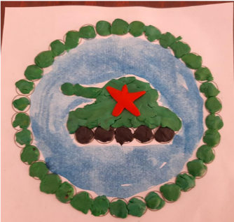 | knjzeva.tatiana77@mail.ru
 | Апсатдарова Анастасия  6 лет | Афанасьева Наталья Алексеевна | 2 | Свердловская область, г.о. Сухой Лог  МБДОУ№42 «Искорка» | + | 250 | Т-банк 22.022026 12:20:58 | 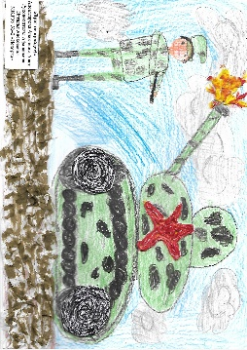 | afanasevan803@gmail.com
 | Бабушкин Костя, 3 года | ШЕМЯКИНА НАТАЛЬЯ  АНАТОЛЬЕВНА | 2 | ГО Красноуфимск  МАДОУ Детский сад 7 | + | 250 | 20 февраля 2026 12:42:45 мск  ШЕМЯКИНА НАТАЛЬЯ  АНАТОЛЬЕВНА | 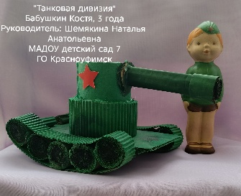 | shemiyka@yandex.ru
 | Балаева Варвара  6 лет | Герасимова Елена Александровна | 3 | город Североуральск МАДОУ  детский сад № 23 | + | 250 | 10 февраля 2026 13:43:56 мск  Балаева Анастасия Владимировна |  | eagerasimova2011@mail.ru
 | Баталов Александр  3 года | Куликова Татьяна Александровна | 2 | ГО Красноуфимск  МАДОУ детский сад 1 | + | 250 | 21 февраля 2026 17:32:20  КУЛИКОВ ОЛЕГ СЕРГЕЕВИЧ | 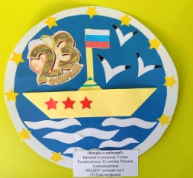 | irina.lady.smirnova@yandex.ru
 | Боликов Иван  4 года | Захарова Анастасия Дмитриевна | 2 | МО Сухой Лог  МАДОУ №38 | + | 250 | 16 февраля 2026 15:40:15 мск  ЗАХАРОВА АНАСТАСИЯ  ДМИТРИЕВНА | 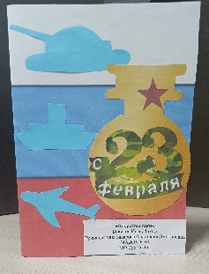 | reznikova-anastasiya@mail.ru
 | Балыбердин Константин  5 лет | Акулич Наталья Сергеевна | 3 | Таборинский МР  МКДОУ таборинский детский сад | + | 250 | 12 февраля 2026 10:12:08 мск  АКУЛИЧ НАТАЛЬЯ СЕРГЕЕВНА | 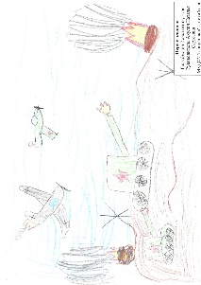 | nakulitschi@mail.ru
 | Бунина Виктория  6 лет | Чернышова Татьяна Викторовна | 3 | МБДОУ детский сад № 27 "Росинка" | + | 250 | 22 февраля 2026 20:30:37 мск  ЧЕРНЫШОВА ТАТЬЯНА  ВИКТОРОВНА | 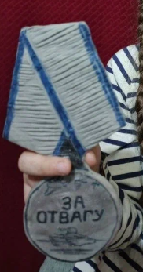 | kristina.lyashkevitch@yandex.ru
 | Бурдуков Степан  7 лет | Иванова Юлия Александровна | 1 | Тавдинский МО, г. Тавда  МКДОУ детский сад № 6 | + | 250 | 24 февраля 2026 07:21:16 мск  ИВАНОВА ЮЛИЯ АЛЕКСАНДРОВНА | 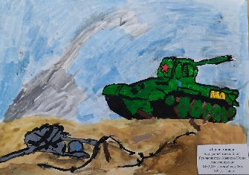 | loseva.iva@mail.ru
 | Вахрамеев Егор  4 года | Кашина Людмила Леонидовна | 1 | Каменский район, с.Травянское  МКДОУ «Травянский детский сад» | + | 250 | 26 февраля 2026 11:18:30 мск  КАШИНА ЛЮДМИЛА ЛЕОНИДОВНА | 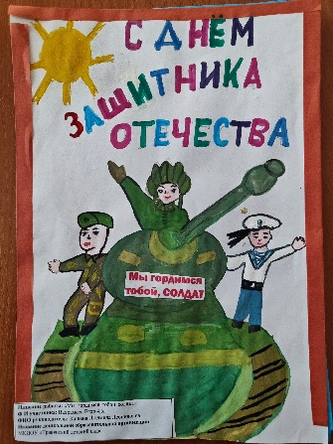 | sadikvishenka@yandex.ru
 | Вахрамеева Таисия  3 года | Вахрамеева Ирина Валерьевна | 1 | Каменский район, с.Травянское  МКДОУ «Травянский детский сад» | + | 250 | 27 февраля 2026 11:21:48  ВАХРАМЕЕВА ИРИНА |  | sadikvishenka@yandex.ru
 | Волков Ярослав  7 лет | Алексеева Алёна Михайловна | 2 | ГО Полевской.  МБДОУ ПМО СО «Детский сад 51» | + | 250 | Алексеева Алёна Михайловна  28 февраля 2026 14:11:37 мск |  | alexeevaalena83@yandex.ru
 | Голышева Василиса  2 года | Дудина Марина Яковлевна | 1 | Шалинский МО  МБДОУ «Детский сад №3» | + | 250 | 25 февраля 2026 12:24:56 мск  ДУДИНА МАРИНА ЯКОВЛЕВНА | 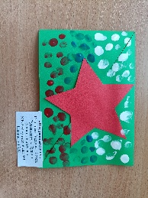 | konkova.3ds@gmail.com
 | Гордеева Виктория  5 лет | Феоктистова Надежда Игоревна | 1 | МО Сухой Лог  МАДОУ №38 | + | 250 | 27 февраля 2026 18:23:07  ФЕОКТИСТОВ СЕРГЕЙ ВЛАДИМИРОВИЧ | 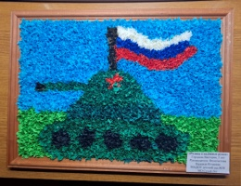 | feoktistova.80@mail.ru
 | Гроссу Богдан  6 лет | Грибанова Ксения Евгеньевна,  Кочнева Светлана Владимировна | 3 | Камышловский район, п/о Порошино  МКДОУ «Порошинский детский сад № 12» | + | 250 | 26 февраля 2026 11:05:37 мск  КОЧНЕВА СВЕТЛАНА  ВЛАДИМИРОВНА | 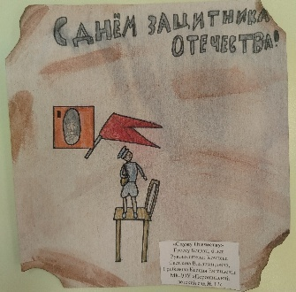 | swetakochnewa88@mail.ru
 | Группа «Бусинки»  2 года | Папст Олеся Викторовна  Дрёма Наталья Васильевна | 2 | МО Краснотурьинск  МА ДОУ № 21 | + | 250 | 26 февраля 2026 19:56:02  ПАПСТ ОЛЕСЯ ВИКТОРОВНА |  | heilige-sonne@mail.ru
 | Группа раннего возраста  1,5-2 года | Овчинникова Марина Геннадьевна | 1 | Бисертский МО  МКДОУ № 1 | + | 250 | 24 февраля 2026 15:29:59 мск  Овчинникова Марина Геннадьевна | 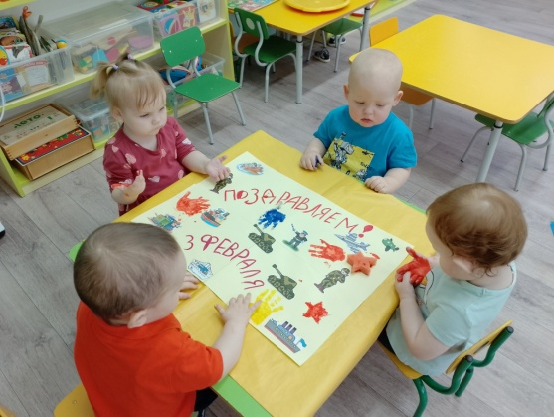 | marina201429@mail.ru
 | Гурьянова Катя  7 лет | Некрасова Дина Павловна | 3 | Полевской МО  МБДОУ ПМО СО «Детский сад № 69» | + | 250 | 26 февраля 2026 18:43:12 мск  НЕКРАСОВА ДИНА ПАВЛОВНА Общий с Костарева. | 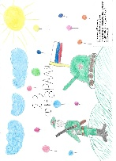 | nediana@bk.ru
 | Гусаров Демид  7 лет | Воробьева Светлана Михайловна,  Токарева Ольга Николаевна | 2 | город Ирбит  МАДОУ «Детский сад № 26» | + | 250 | 25 февраля 2026 13:24:52 мск  ВОРОБЬЕВА СВЕТЛАНА  МИХАЙЛОВНА | 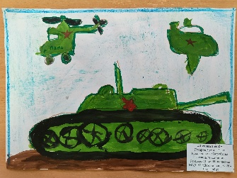 | irbitsad26@mail.ru
 | Двинских Дмитрий  7 лет | Воробьева Светлана Михайловна,  Токарева Ольга Николаевна | 1 | город Ирбит  МАДОУ «Детский сад № 26» | + | 250 | 25 февраля 2026 13:27:07 мск  ВОРОБЬЕВА СВЕТЛАНА  МИХАЙЛОВНА | 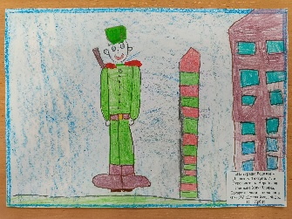 | irbitsad26@mail.ru
 | Дементьева Марианна  3 года | Болтаева Юлия Александровна | 3 | Полевской муниципальный округ  Детский сад №51 | + | 250 | 28 февраля 2026 21:13:05  БОЛТАЕВА ЮЛИЯ | 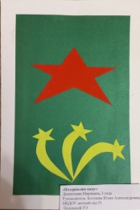 | yboltaeva@inbox.ru
 | Джафаров Наиль  6 лет | Казанцева Елена Дмитриевна | 3 | МБДОУ ПМО СО «Чернышовский детский сад» | + | 250 | 25 февраля 2026 14:28:58 мск  КАЗАНЦЕВА ЕЛЕНА ДМИТРИЕВНА | 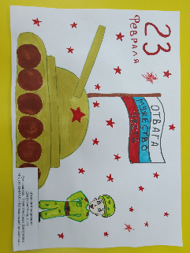 | elena_k2016@bk.ru
 | Дрокина Вероника  2 года | Стамикова Людмила Ивановна | 1 | ГО Красноуфимск  МАДОУ детский сад 2 | + | 250 | 27 февраля 2026 18:57:02  СТАМИКОВА ЛЮДМИЛА |  | stamikova.lyudmila@yandex.ru
 | Ефимовских Артемий | Елфимова Любовь Викторовна | 2 | Каменский ГО  МКДОУ «Травянский детский сад» | + | 250 | 25 февраля 2026 11:56:41 мск  ЕЛФИМОВА ЛЮБОВЬ ВИТАЛЬЕВНА | 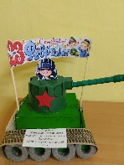 | luybov167@mail.ru
 | Журавлев Тимофей  6 лет | Галямшина Елена Анатольевна | 2 | Тавдинский муниципальный округ  Муниципальное казенное дошкольное образовательное учреждение детский сад № 1 (МКДОУ детский сад № 1) | + | 250 | 27 февраля 2026 18:28:32 ГАЛЯМШИНА ЕЛЕНА | 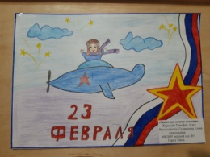 | galyamshina.elena@mail.ru
 | Захаров Захар  2 года | Савченко Наталья Анатольевна | 1 | Тавдинский МО  МКДОУ д/с № 13 | + | 250 | 18 февраля 2026 15:02:10 мск  САВЧЕНКО НАТАЛЬЯ  АНАТОЛЬЕВНА | 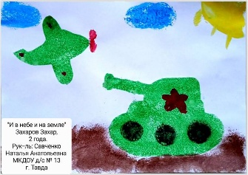 | t1637348@yandex.ru
 | Зинкина Таисия  6 лет | Якунина Юлия Владимировна | 3 | г. Полевской  МБДОУ ПМО СО «Детский сад» 28» | + | 250 | 24 февраля 2026 11:48:57 мск  ШАРОВА ТАТЬЯНА  ВЯЧЕСЛАВОВНА | 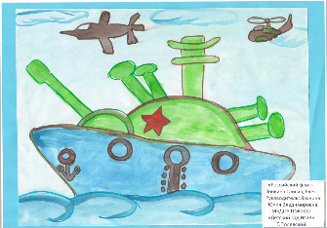 | scharowatatjana@yandex.ru
 | Илюшкина Варвара  2 года | Попова Марина Владимировна | 1 | г.Красноуфимск  МАДОУ детский сад 7 | + | 250 | 24 февраля 2026 19:19:47 мск  ПОПОВА МАРИНА  ВЛАДИМИРОВНА |  | marinapopona1811@yandex.ru
 | Казаков Василий.  4 года | Максунова Неля Павловна. | 3 | ГО Ревда  МБДОУ детский сад № 2 | + | 250 | 17 февраля 2026 16:17:20 мск  РУДОЙ ЕКАТЕРИНА ВИКТОРОВНА |  | nelya.maksunova@bk.ru
 | Каметова Елизавета  5 лет | Немкина Наталья Викторовна | 2 | Артинский МО  Филиал МАОУ «Азигуловская школа им.Героя Советского Союза Н.Х. Хазипова» -  «Детский сад с.Симинчи» | + | 250 | 27 февраля 2026 16:27:47  Немкина Наталья Викторовна | 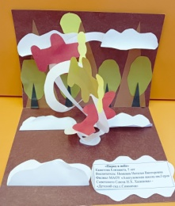 | ds-siminchi@yandex.ru
 | Качуров Мирон  5 лет | Болучевская Анна Евгеньевна | 1 | Пгт. Шаля  МБДОУ «Детский сад №3» | + | 250 | 26 февраля 2026 19:51:00 мск  БОЛУЧЕВСКАЯ АННА ЕВГЕНЬЕВНА | 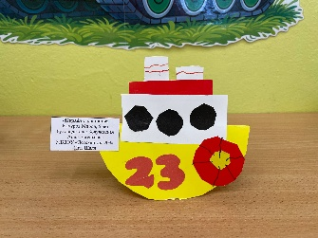 | analeontyuk22@yandex.ru
 | Кира Габченко  3 года | Яворская Марина Александровна | 1 | Камышловский р –он, Д. Баранникова  МКДОУ Баранниковский д\с | + | 250 | 21 февраля 2026 20:54:19 мск  ЯВОРСКАЯ МАРИНА  АЛЕКСАНДРОВНА | 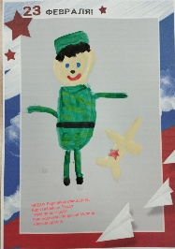 | javorskayam@yandex.ru
 | Кельч Таисия  7 лет | Мацуева Наталья Витальена | 2 | Полевской МО  МБДОУ Детский сад № 54» | + | 250 | 26 февраля 2026 12:15:08 мск  МАЦУЕВА НАТАЛЬЯ ВИТАЛЬЕВНА |  | n624090@mail.ru
 | Коллектив «Капельки»  6-7 лет | Левенских Анастасия Александровна | 3 | с. Новопышминское  МБДОУ № 27 детский сад «Росинка» | + | 250 | 16 февраля 2026 19:00:19 мск  ЛЕВЕНСКИХ АНАСТАСИЯ  АЛЕКСАНДРОВНА | 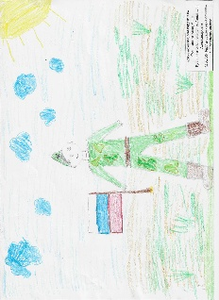 | levenskih85@yandex.ru
 | Коллектив «Талантливые пальчики»  3- 4 года | Олюнина Марина Александровна | 2 | Бисертский МО  МКДОУ № 1 «Солнышко» | + | 250 | 28 февраля 2026 08:16:07 мск  ОЛЮНИНА МАРИНА  АЛЕКСАНДРОВНА | 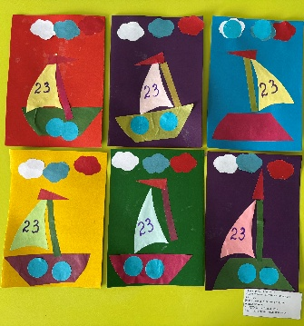 | marina-olunina@yandex.ru
 | Коллектив «Храбрые малыши»  3-4 года | Ушакова Светлана Николаевна | 1 | Бисертский муниципальный округ  МКДОУ№1 «Солнышко» | + | 250 | 26 февраля 2026 14:20:23  Ушакова Светлана Николаевна | 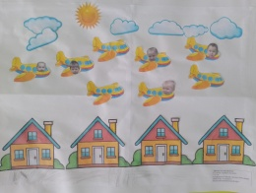 | svetlana.neputina@mail.ru
 | Корепанова Полина  3 года | Метелягина Наталья Владимировна | 2 | МО КРАСНОУРАЛЬСК  МБДОУ ДЕТСКИЙ САД №26 | + | 250 | 18 февраля 2026 16:44:01 мск  МЕТЕЛЯГИНА НАТАЛЬЯ  ВЛАДИМИРОВНА | 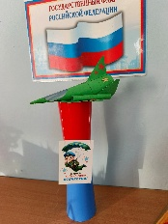 | meteliagina.natalya@yandex.ru
 | Корчемкина Арина  7 лет | Полуянова Татьяна Николаевна | 1 | ГО Красноуфимск  МАДОУ детский сад 7 | + | 250 | 23 февраля 2026 16:25:09 мск  ПОЛУЯНОВА ТАТЬЯНА  НИКОЛАЕВНА | 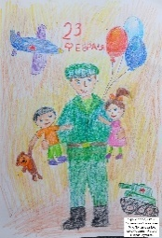 | tanuskina@yandex.ru
 | Костарева Полина  7 лет | Некрасова Дина Павловна, | 3 | Полевской МО  МБДОУ ПМО СО «Детский сад № 69» | + | 250 | 26 февраля 2026 18:43:12 мск  НЕКРАСОВА ДИНА ПАВЛОВНА Общий с Гурьянова. | 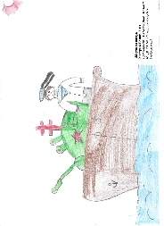 | nediana@bk.ru
 | Кострикова Ксения  5 лет | Харина Оксана Михайловна | 2 | п/о Порошино Камышловский район  Порошинский детский сад №12 | + | 250 | 15 февраля 2026 10:21:08 мск  Харина Оксана Михайловна | 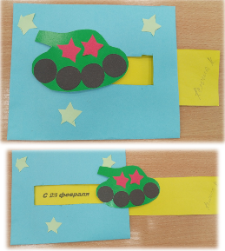 | harin.anton@yandex.ru
 | Кошеленко Кирилл  3 года | Шульгина Ирина Геннадьевна | 3 | Полевской МО  МБДОУ ПМО СО д/с № 51 | + | 250 | 28 февраля 2026 16:52:40  ШУЛЬГИНА ИРИНА ГЕННАДЬЕВНА | 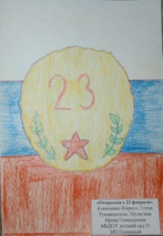 | irina.shulgina.1489@mail.ru
 | Крапивин Дмитрий  5 лет | Терских Зоя Геннадьевна | 3 | Пышминский МО  МБДОУ ПМО СО «Печеркинский детский сад» | + | 250 | Терских Зоя Геннадьевна  27 февраля 2026 07:30:44 мск | 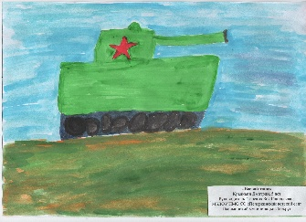 | zoia.tierskikh@mail.ru
 | Кузин Денис  6 лет | Бологова Ольга Николаевна | 1 | с.Травянское, Каменский район,  МКДОУ «Травянский детский сад» | + | 250 | 22 февраля 2026 15:02:28 мск  СУВОРКОВА СВЕТЛАНА  ЕГОРОВНА | 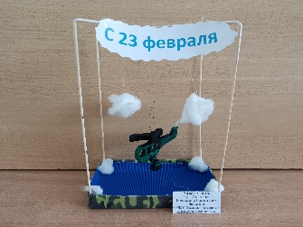 | sveta-vasy@bk.ru
 | Кузьмин Дмитрий  5 лет | Суворкова Светлана Егоровна | 2 | с.Травянское, Каменский район,  МКДОУ «Травянский детский сад» | + | 250 | 22 февраля 2026 15:04:42 мск  СУВОРКОВА СВЕТЛАНА  ЕГОРОВНА | 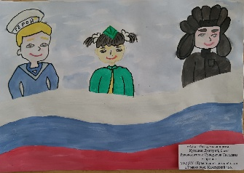 | sveta-vasy@bk.ru
 | Куликов Олег  7 лет | Ялунина Оксана Васильевна | 2 | Полевской МО  МБДОУ Детский сад № 54» | + | 250 | 26 февраля 2026 12:41:04 мск  ЯЛУНИНА ОКСАНА ВАСИЛЬЕВНА |  | ovi2705@yandex.ru
 | Курашов Григорий  3 года | Яковлева Наталья Владимировна | 1 | Свердловская область  МБДОУ ПМО СО «Детский сад №54» | + | 250 | 12 февраля 2026 11:25:53 мск  ЯКОВЛЕВА НАТАЛЬЯ  ВЛАДИМИРОВНА | 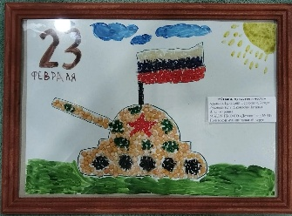 | natali.8383@inbox.ru
 | Кутяшов Семен  2 года | Заспанова Валентина Владимировна | 3 | Полевской муниципальный округ  МБДОУ ПМО СО «Детский сад №51» | + | 250 | 27 февраля 2026 11:53:29  ЗАСПАНОВА ВАЛЕНТИНА | 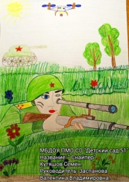 | vzaspanova77@mail.ru
 | Лавренов Аким  3 года | Уткина Ольга Александровна | 3 | Артинский МО  Филиал МАОУ «Азигуловская школа им.Героя Советского Союза Н.Х. Хазипова» -  «Детский сад с.Симинчи» | + | 250 | 27 февраля 2026 16:29:52  Уткина Ольга Александровна | 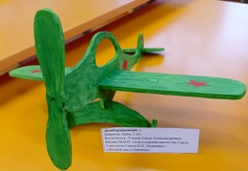 | ds-siminchi@yandex.ru
 | Мацкевич Савелий  5 лет | Васильева М. В. 9030812213  Хасанова М. А. | 1 | Малышевский МО МАОУ Школа – сад № 42 | + | 250 | Васильева Марина Валерьевна  11 февраля 2026 13:16:38 мск | 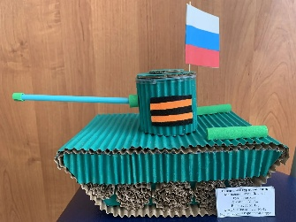 | marinax64@mail.ru
 | Молоков Вадим  4 года | Пономарева Ольга Аркадьевна | 3 | МО город Алапаевск  МАДОУ «Детский сад № 35» | + | 250 | 27 февраля 2026 04:42:58 мск  ПОНОМАРЕВА ОЛЬГА  АРКАДЬЕВНА | 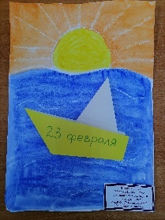 | olga.kisula@yandex.ru
 | Мошков Семен  3года | Жуйкова Надежда Ефимовна | 3 | МО Сухой Лог  МБДОУ№3 | + | 250 | 23 февраля 2026 14:31:25 мск  ЖУЙКОВА НАДЕЖДА ЕФИМОВНА | 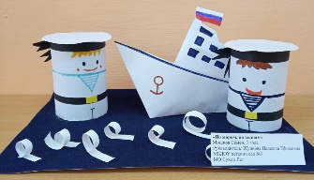 | zhuicova68@mail.ru
 | Насонов Иван  3 года | Валуева Екатерина Анатольевна | 3 | Каменский район, село Травянское  МК ДОУ «Травянский детский сад» | + | 250 | 26 февраля 2026 16:43:57 мск  ВАЛУЕВА ЕКАТЕРИНА  АНАТОЛЬЕВНА | 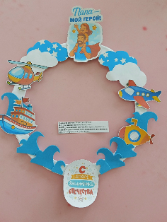 | valuyeva.1988@mail.ru
 | Негашева Марина  4 года | Маклыгина Екатерина Александровна | 2 | Полевской муниципальный округ  МБДОУ ПМО СО Детский сад №69 | + | 250 | 27 февраля 2026 20:41:00  МАКЛЫГИНА ЕКАТЕРИНА | 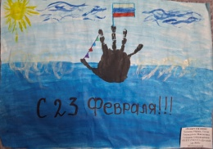 | katerina845@mail.ru
 | Никифоров Кирилл  5 лет | Казанцева Елена Дмитриевна | 2 | МБДОУ ПМО СО «Чернышовский детский сад» | + | 250 | 25 февраля 2026 14:30:25 мск  КАЗАНЦЕВА ЕЛЕНА ДМИТРИЕВНА | 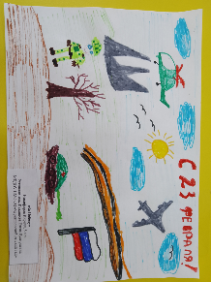 | elena_k2016@bk.ru
 | Новикова Любовь  4 года | Павлова Эмиля Николаевна | 2 | МО Красноуральск  МБДОУ Детский сад № 26 | + | 250 | 13 февраля 2026 20:28:34 мск  ПАВЛОВА ЭМИЛЯ НИКОЛАЕВНА | 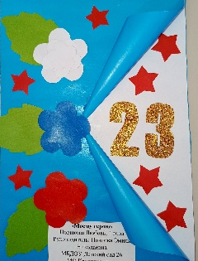 | filatovaemilia75@gmail.com
 | Овчинникова Есения  3года | Болодис Наталья Алексеевна | 2 | Камышловский муниципальный район.д.Баранникова  МКДОУ Баранниковский детский сад | + | 250 | 04 февраля 2026 13:50:01 мск  БОЛОДИС НАТАЛЬЯ АЛЕКСЕЕВНА | 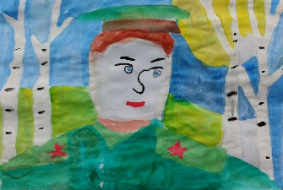 | madam.bolodis@yandex.ru
 | Огоновский Илья  5 лет | Павлович Ирина Николаевна  Речкина Анастасия Анатольевна | 3 | МБДОУ ПМО СО «Детский сад №69» | + | 250 | 26 февраля 2026 16:12:07  ПАВЛОВИЧ ИРИНА НИКОЛАЕВНА |  | ira_pavlovich79@mail.ru
 | Однорогий Всеволод  6 лет | Бологова Ольга Николаевна | 2 | с.Травянское, Каменский район,  МКДОУ «Травянский детский сад» | + | 250 | 22 февраля 2026 15:03:45 мск  СУВОРКОВА СВЕТЛАНА  ЕГОРОВНА | 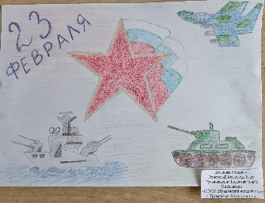 | sveta-vasy@bk.ru
 | Павлова Алиса  4 года | Иконникова Татьяна Жановна | 1 | г. Красноуральск  МБДОУ Детский сад №26 | + | 250 | 08 февраля 2026 09:53:42 мск  ИКОННИКОВА ТАТЬЯНА ЖАНОВНА | 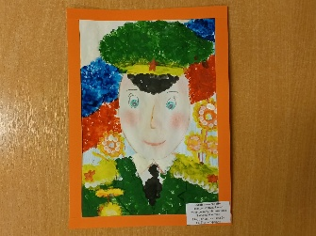 | ikonnikovdim@mail.ru
 | Пантелеев Матвей  3,5 года | Сапунова Любовь Петровна | 1 | г. Полевской  МБДОУ ПМО СО «Детский сад № 69 комбинированного вида» | + | 250 | 11 февраля 2026 10:48:43 мск  САПУНОВА ЛЮБОВЬ ПЕТРОВНА | 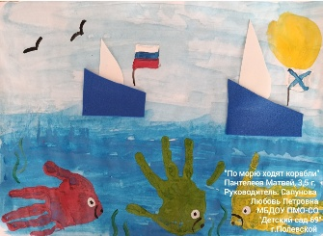 | lubsapunova@mail.ru
 | Пастухов Савелий  6 лет | Сидорова Ольга Владимировна | 2 | Г. Полевской  МБДОУ ПМО СО «Детский сад № 51» | + | 250 | 27 февраля 2026 20:22:31  СИДОРОВА ОЛЬГА | 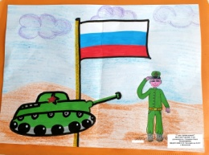 | angel-kisa444@mail.ru
 | Пастухов Тимофей  7 лет | Зотка Наталья Валерьевна | 2 | Полевской МО  МАДОУ ПМО СО «Детский сад № 65» | + | 250 | 23 февраля 2026 17:02:56 мск  ЗОТКА НАТАЛЬЯ ВАЛЕРЬЕВНА | 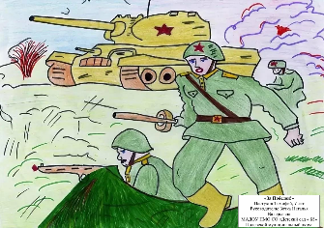 | zotka1986@gmail.com
 | Пашкин Иван  5 лет | Еремеева Светлана Александровна | 1 | ГО Красноуфимск МАДОУ Детский сад 18 | + | 250 | 01 марта 2026 10:15:10  НИГАМАТЬЯНОВА СТАНИСЛАВА  Сумма 500 вместе с Попониной | 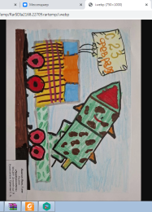 | Станислава Сергеевна <nigamatyanova15@bk.ru>
 | Пеньков Дмитрий  5 лет | Сидорова Кристина Александровна  Лапина Наталья Александровна | 1 | г.Полевской  МБДОУ ПМО СО «Детский сад№54» | + | 250 | 25 февраля 2026 09:58:16 мск  СИДОРОВА КРИСТИНА  АЛЕКСАНДРОВНА | 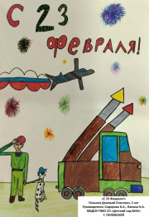 | kristian.dobrayy@gmail.com
 | Петракова Алина  6 лет | Грибанова Ксения Евгеньевна,  Кочнева Светлана Владимировна | 3 | Камышловский район, п/о Порошино  МКДОУ «Порошинский детский сад № 12» | + | 250 | 26 февраля 2026 11:03:43 мск  КОЧНЕВА СВЕТЛАНА  ВЛАДИМИРОВНА | 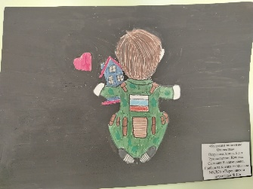 | swetakochnewa88@mail.ru
 | Писаревич Тихон  6 лет | Васильева Елена Геннадьевна | 2 | Камышловский район  МКДОУ Порошинский детский сад №12 | + | 250 | 26 февраля 2026 23:17:37  ВАСИЛЬЕВА ЕЛЕНА ГЕННАДЬЕВНА | 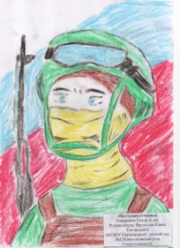 | elena.andreiii1998@yandex.ru
 | Подставленникова Мария  2 года | Валуева Екатерина Анатольевна | 3 | Каменский район, село Травянское  МК ДОУ «Травянский детский сад» | + | 250 | 26 февраля 2026 17:00:09 мск  ВАЛУЕВА ЕКАТЕРИНА  АНАТОЛЬЕВНА | 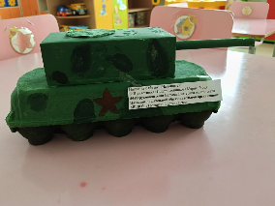 | valuyeva.1988@mail.ru
 | Показаньева Алёна  3 года | Ржанникова Татьяна Витальевна. | 2 | г. Полевской  МАДОУ ПМО СО «Детский сад № 65 комбинированного вида» | + | 250 | 26 февраля 2026 10:56:49 мск  РЖАННИКОВА ТАТЬЯНА  ВИТАЛЬЕВНА | 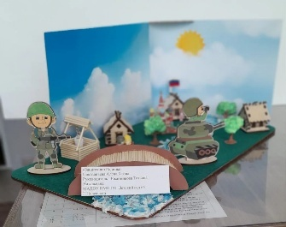 | dс_65@mail.ru
 | Пономарев Архип  6 лет | Кучма Татьяна Вячеславовна | 2 | Шалинский муниципальный округ  МБДОУ «Детский сад №3» | + | 250 | 17 февраля 2026 13:53:23 мск  ПОНОМАРЁВА НАДЕЖДА  АЛЕКСЕЕВНА | 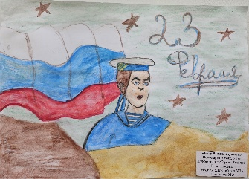 | konkova.3ds@gmail.com
 | Попова Ева  6 лет | Грибанова Ксения Евгеньевна,  Кочнева Светлана Владимировна | 2 | Камышловский район, п/о Порошино  МКДОУ «Порошинский детский сад № 12» | + | 250 | 26 февраля 2026 11:06:46 мск  КОЧНЕВА СВЕТЛАНА  ВЛАДИМИРОВНА | 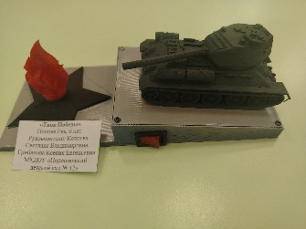 | swetakochnewa88@mail.ru
 | Попонина Александра  5 лет | Нигаматьянова Станислава Сергеевна | 2 | ГО Красноуфимск МАДОУ Детский сад 18 | + | 250 | 01 марта 2026 10:15:10  НИГАМАТЬЯНОВА СТАНИСЛАВА  Сумма 500 вместе с Пашкиным | 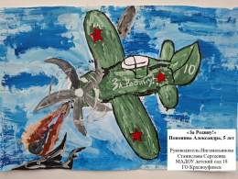 | Станислава Сергеевна <nigamatyanova15@bk.ru>
 | Портнягин Гордей  2 года | Карманова Анна Алексеевна | 2 | Полевской муниципальный округ  МБДОУ ПМО СО «Детский сад №51» | + | 250 | 26 февраля 2026 13:09:08  КАРМАНОВА АННА АЛЕКСЕЕВНА | 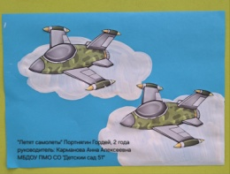 | karma2020nova@mail.ru
 | Праводелова Вероника  5 лет | Кривоногова Светлана Олеговна | 2 | г. Алапаевск  МАДОУ «Детский сад № 35 комбинированного вида» | + | 250 | 21 февраля 2026 18:36:00 мск  КРИВОНОГОВА СВЕТЛАНА  ОЛЕГОВНА |  | krivonogova_svetlana@mail.ru
 | Проскурякова Елизавета  4 года | Ханнанова Наталья Викторовна  Пирогова Наталья Николаевна | 1 | Березовский МО  Поселок Монетный  БМАДОУ «Детский сад №16» | + | 250 | 25 февраля 2026 13:24:29 мск  ОЛЬКОВА СВЕТЛАНА  ВАСИЛЬЕВНА | 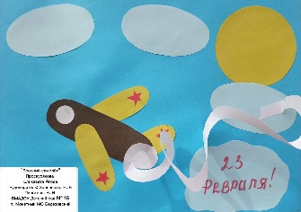 | natascha.hannanova@mail.ru
 | Пяткова Татьяна  7 лет | Бердникова Анастасия Андреевна | 2 | Городского округа «город Ирбит» МБДОУ «Детский сад присмотра и оздоровления № 7» | + | 250 | 26 февраля 2026 17:11:03 мск  БЕРДНИКОВА АНАСТАСИЯ  АНДРЕЕВНА | 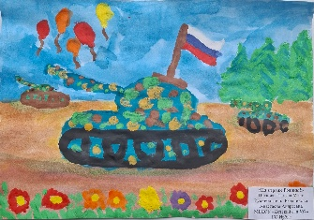 | nastena.berdnikova.berdnikova@mail.ru
 | Репнина Анна  3 года | Есина Марина Валерьевна | 2 | Красноуфимский МО  МКДОУ «Бугалышский детский сад» - Усть-Машский детский сад | + | 250 | 18 февраля 2026 10:45:36 мск  ЕСИНА МАРИНА ВАЛЕРЬЕВНА | 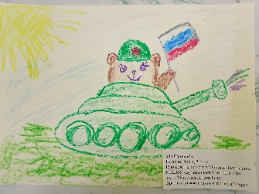 | ustmashskiydetskiysad@mail.ru
 | Рассохина Маргарита  5 лет | Суворкова Светлана Егоровна | 1 | с.Травянское, Каменский район,  МКДОУ «Травянский детский сад» | + | 250 | 22 февраля 2026 15:03:15 мск СУВОРКОВА СВЕТЛАНА ЕГОРОВНА | 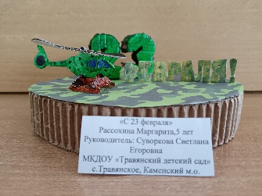 | sveta-vasy@bk.ru
 | Радзиховский Степан  3 года | Кузьмичева Елена Владимировна | 3 | г. Полевской, Свердловская область  МБДОУ ПМО СО «Детский сад №32» | + | 250 | 28 февраля 2026 14:55:40 мск  КУЗЬМИЧЕВА ЕЛЕНА  ВЛАДИМИРОВНА | 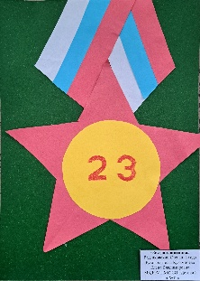 | yelena.kuzmicheva.72@mail.ru
 | Рыжов Семён  3 года | Брюханова Алёна Алексеевна | 3 | МО Красноуральск  МБДОУ Детский сад № 26 | + | 250 | 27 февраля 2026 19:42:11 мск  БРЮХАНОВА АЛЁНА АЛЕКСЕЕВНА | 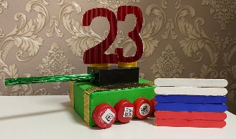 | alyona.briuhanova@yandex.ru
 | Савинов Гордей  6 лет | Трусова Татьяна Петровна | 2 | Тавдинский муниципальный округ  Муниципальное казенное дошкольное образовательное учреждение детский сад № 1 (МКДОУ детский сад № 1) | + | 250 | 27 февраля 2026 17:46:09  ТРУСОВА ТАТЬЯНА ПЕТРОВНА | 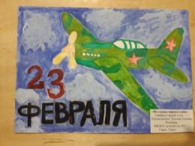 | tanyusha-trusova09@yandex.ru
 | Сальменов Шамиль  5 лет | Черепанова Ольга Сергеевна | 1 | Шалинский МО  МБДОУ «Детский сад №3» | + | 250 | Черепанова Ольга Сергеевна  26 февраля 2026 09:30:10 мск | 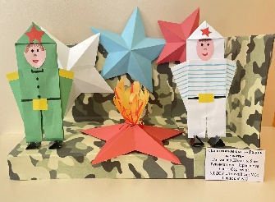 | konkova.3ds@gmail.com
 | Сидорова София  5 лет | Тихонова Валерия Андреевна  Фишер Екатерина Евгеньевна | 3 | г.Полевской  МБДОУ ПМО СО «Детский сад№54» | + | 250 | 25 февраля 2026 10:36:15 мск  СИДОРОВА КРИСТИНА  АЛЕКСАНДРОВНА | 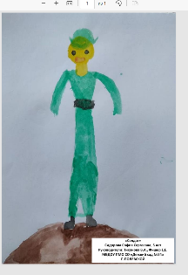 | kristian.dobrayy@gmail.com
 | Скутин Тимофей  4 года | Кудрявцева Лариса Николаевна | 1 | Тавдинский МО, г. Тавда  МКДОУ детский сад № 6 | + | 250 | 22 февраля 2026 13:51:05 мск  КУДРЯВЦЕВА ЛАРИСА  НИКОЛАЕВНА | 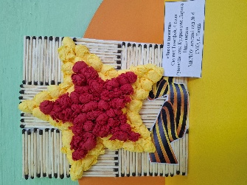 | lora30.69@mail.ru
 | Степанов Владислав  4 | Антончик Ирина Александровна | 2 | Тавдинский МО  МКДОУ детский сад №13 | + | 250 | 18 февраля 2026 17:44:10 мск  АНТОНЧИК ИРИНА  АЛЕКСАНДРОВНА |  | antonchick.ira@yandex.ru
 | Суворкин Арсений  2 года | Лаптева Валентина Владимировна | 3 | Свердловская область, г. Краснотурьинск  МАДОУ № 21 | + | 250 | 08 февраля 2026 11:47:58 мск  ЛАПТЕВА ВАЛЕНТИНА  ВЛАДИМИРОВНА | 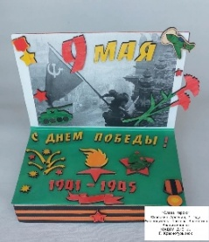 | valentina.lapteva2101@ya.ru
 | Суровова Яна  4 года | Захарова Анастасия Дмитриевна | 1 | МО Сухой Лог  МАДОУ №38 | + | 250 | 27 февраля 2026 17:34:40  ЗАХАРОВА АНАСТАСИЯ | 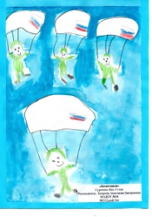 | reznikova-anastasiya@mail.ru
 | Тетюева Анна  6 лет | Гусарова Светлана Ивановна  Власенко Татьяна Леонидовна | 1 | город Ирбит  МАДОУ «Детский сад № 26» | + | 250 | 20 февраля 2026 06:16:00 мск  ГУСАРОВА СВЕТЛАНА ИВАНОВНА | 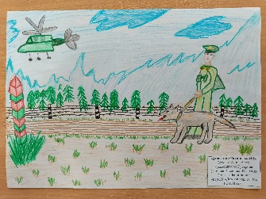 | irbitsad26@mail.ru
 | Тутынина Анастасия  2 года | Тутынина Ксения Олеговна, Есемчик Наталья Олеговна | 2 | Богдановичский район, с. Коменки  МАДОУ № 17 «Земляничка» | + | 250 | 01.03.2026 09:41  ТУТЫНИНА КСЕНИЯ ОЛЕГОВНА | 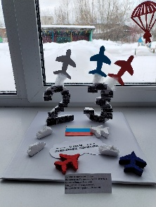 | kseniatutynina04@gmail.com
 | Федорова Майя  2 года | Сулейманова Елена Николаевна | 3 | пгт Пышма  МБДОУ ПМО СО «Пышминский детский сад №6» | + | 250 | 20 февраля 2026 18:42:02 мск  СУЛЕЙМАНОВА ЕЛЕНА  НИКОЛАЕВНА | 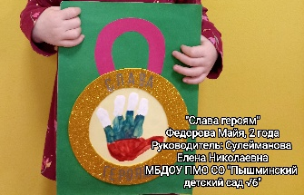 | elena.kudrinskih@mail.ru
 | Филимонова Кира  7 лет | Абрамова Светлана Федоровна  89521440249  Стрельникова Елена Сергеевна | 1 | МО Сухой Лог  МБДОУ детский сад  №3 «Умка», структурное подразделение  детский сад «Золотой ключик» | + | 250 | 26 февраля 2026 11:38:57 мск  ЖУЙКОВА НАДЕЖДА ЕФИМОВНА | 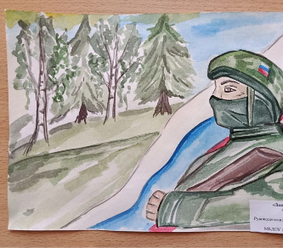 | 9521440249@mail.ru
 | Чернецкий Андрей  2 года | Кокшарова Лилия Анатольевна | 2 | Полевской муниципальный округ  МБДОУ ПМО СО «Детский сад №51» | + | 250 | 26 февраля 2026 15:29:36  КОКШАРОВА ЛИЛИЯ | 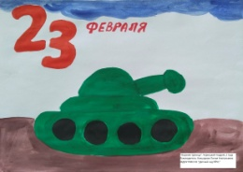 | ovchinnikova-liliya@mail.ru
 | Черноскутова Арина  4 года | Кашина Людмила Леонидовна | 1 | Каменский район, с.Травянское  МКДОУ «Травянский детский сад» | + | 250 | 26 февраля 2026 11:22:58 мск  КАШИНА ЛЮДМИЛА ЛЕОНИДОВНА | 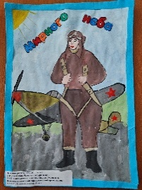 | sadikvishenka@yandex.ru
 | Чирухина Екатерина, 4 года | Ржанникова Татьяна Витальевна. | 3 | г. Полевской  МАДОУ ПМО СО «Детский сад № 65 комбинированного вида» | + | 250 | 26 февраля 2026 10:56:49 мск  РЖАННИКОВА ТАТЬЯНА  ВИТАЛЬЕВНА | 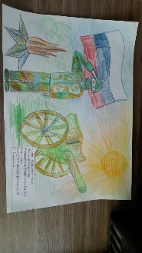 | dс_65@mail.ru
 | Шарифуллин Данил  4 года | Чистякова Ирина Александровна | 2 | Режевской ГО  МБДОУ «Детский сад №10 «Родничок» | + | 250 | Чистякова Ирина Александровна  22 февраля 2026 18:30:46 мск |  | irina.1975.chistyakova@mail.ru
 | Шарова Мария  2 года | Толкунова Елена Николаевна | 2 | Полевской муниципальный округ  МБДОУ ПМО СО «Детский сад №51» | + | 250 | 27 февраля 2026 05:01:16  ТОЛКУНОВА ЕЛЕНА НИКОЛАЕВНА |  | danil.tolkunov@mail.ru
 | Шаронов Матвей  4 года | Зырянова Анастасия Сергеевна, Розинова Полина Владимировна | 2 | Полевской городской округ  МБДОУ ПМО СО «Детский сад №54» | + | 250 | 18 февраля 2026 08:18:50 мск  ЗЫРЯНОВА АНАСТАСИЯ  СЕРГЕЕВНА | 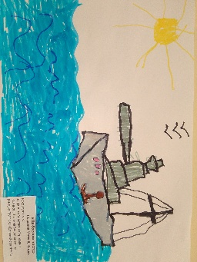 | zorik.nastya@yandex.ru
 | Шилина Таисия  3 года 11 месяцев | Куркина Татьяна Александровна | 2 | МО Красноуральск  МБДОУ Детский сад № 8 | + | 250 | 17 февраля 2026 07:15:11 мск  ПЕТРОВА МАРИНА СЕРГЕЕВНА | 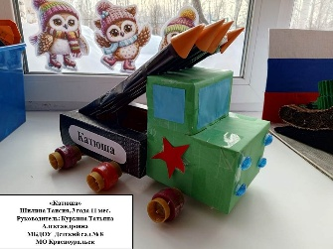 | marina720088@yandex.ru
 | Шиндякова Вика  5 лет | Ильиных Анастасия Сергеевна | 1 | Камышловский район  МКДОУ Порошинский детский сад №12 | + | 250 | 18 февраля 2026 10:50:54 мск  ИЛЬИНЫХ АНАСТАСИЯ  СЕРГЕЕВНА | 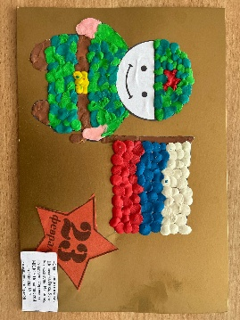 | n_pepelyaeva96@mail.ru
 | Шумарова Агния  4 года | Феоктистова Надежда Игоревна | 2 | МО Сухой Лог  МАДОУ №38 | + | 250 | 27 февраля 2026 18:29:26  ФЕОКТИСТОВ СЕРГЕЙ ВЛАДИМИРОВИЧ |  | feoktistova.80@mail.ru
 | Шутылев Роман  4 года | Ярмышева Надежда Николаевна | 2 | Красноуфимский МО  Филиал МКДОУ «Бугалышский д\с» - Усть-Машский детский сад | + | 250 | 19 февраля 2026 12:56:06 мск  ЯРМЫШЕВА НАДЕЖДА  НИКОЛАЕВНА | 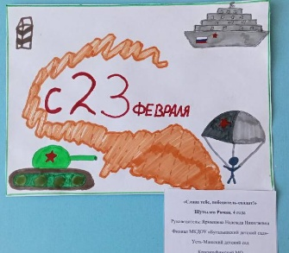 | ustmashskiydetskiysad@mail.ru
 | Щукин Семён  6 лет | Болучевская Анна Евгеньевна | 1 | Пгт. Шаля  МБДОУ «Детский сад №3» | + | 250 | 26 февраля 2026 19:52:15 мск  БОЛУЧЕВСКАЯ АННА ЕВГЕНЬЕВНА | 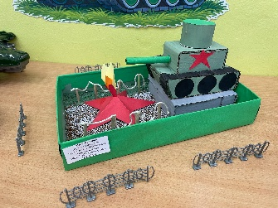 | analeontyuk22@yandex.ru
 | Яковлева Аделина  6 лет | Корминец Светлана Вячеславовна | 1 | Камышловский муниципальный район  МКДОУ Барнниковский детский сад | + | 250 | КОРМИНЕЦ СВЕТЛАНА  ВЯЧЕСЛАВОВНА  16 февраля 2026 18:44:48 мск | 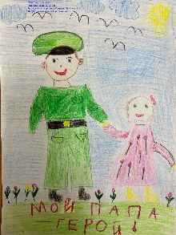 | k-korminec@mail.ru
 | Ярушина Василиса  7 лет | Фатеева Наталья Павловна | 2 | ГО Красноуфимск  МАДОУ детский сад 3 | + | 250 | 28 февраля 2026 16:52:40  Фатеева Наталья Павловна | 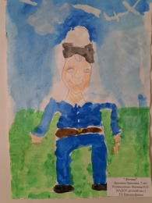 | natascha.fateeva2017@yandex.ru
 | Ярушникова Карина  3 года | Валуева Екатерина Анатольевна | 3 | Каменский район  МК ДОУ «Травянский детский сад» | + | 250 | 25 февраля 2026 18:27:38 мск  ВАЛУЕВА ЕКАТЕРИНА  АНАТОЛЬЕВНА | 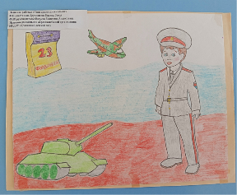 | valuyeva.1988@mail.ru
 | методическая разработка
 | Антончик Ирина Александровна |  | 2 | Тавдинский муниципальный округ  МКДОУ детский сад №13 | + | 250 | 18.02.2026 16:06:15  Т-банк | (детско-взрослый проект)  День защитника Отечества | antonchick.ira@yandex.ru
 | Афанасьева Наталья Алексеевна |  | 2 | г.о. Сухой Лог  МБДОУ№42 «Искорка» | + | 250 | 22.02.2026 12:29:16  Т-банк | Познавательно-исследовательский проект «Богатыри земли русской!» | afanasevan803@gmail.com
 | Беломытцева Елена Игоревна |  | 3 | ГО Краснуфимск  МАДОУ детский сад 6 | + | 250 | БЕЛОМЫТЦЕВА ЕЛЕНА ИГОРЕВНА  17.02.2026 10:47 мск | Конспект по аппликации «Самолетик»  в группе раннего возраста | tulina.lenochka@mail.ru
 | Беляева Юлия Владимировна |  | 2 | Камышловский район  МКДОУ Порошинский детский сад №12 | + | 250 | 26 февраля 2026 11:27:16 мск  БЕЛЯЕВА ЮЛИЯ ВЛАДИМИРОВНА | Методическая разработка  «Российский солдат умом и силой богат». | beeliaeva.1@mail.ru
 | Болтаева Юлия Александровна |  | 3 | Полевской муниципальный округ  Детский сад №51 | + | 250 | 28 февраля 2026 19:24:19  БОЛТАЕВА ЮЛИЯ | Сценарий зимней военно-патриотической игры на улице, посвящённой Дню защитника отечества для детей старших и подготовительных групп «Зарница» | yboltaeva@inbox.ru
 | Буханцова Апполинария Константиновна. |  | 1 | ГО Краснотурьинск  МАДОУ42 | + | 250 | 02 марта 2026 12:10:59 мск  БУХАНЦОВА АППОЛИНАРИЯ  КОНСТАНТИНОВНА | Сценарий досуговой деятельности с детьми 2-3 года жизни. « Как мишка в армию собирался» | paulinabuhantsova@yandex.ru
 | Васильева Елена Геннадьевна, Тагильцева Юлия Геннадьевна |  | 1 | Камышловский район  МКДОУ Порошинский детский сад №12 | + | 250 | 26 февраля 2026 23:15:11 ВАСИЛЬЕВА ЕЛЕНА ГЕННАДЬЕВНА | Сценарий мероприятия в подготовительной группе «Есть в календаре такие даты....» | elena.andreiii1998@yandex.ru
 | Ващенко Ольга Александровна |  | 2 | ГО Красноуфимск  МАДОУ Детский сад 17 | + | 250 | 17 февраля 2026 20:47:59 мск  ВАЩЕНКО ОЛЬГА  АЛЕКСАНДРОВНА | Конспект мероприятия «Защитники Отечества»  в старшей группе. | olga1973-00@mail.ru
 | Галиева Наталья Владимировна |  | 3 | Свердловская обл., г.Североуральск  МАДОУ № 4 | + | 250 | 26 февраля 2026 11:00:39 мск  ГАЛИЕВА НАТАЛЬЯ  ВЛАДИМИРОВНА | Сценарий спортивного праздника, посвященного 23 февраля - Дню защитника Отечества, «Вместе с папой!» в старшей группе. | ya.galieva77@yandex.ru
 | Голендухина Ильсия Фаязовна |  | 3 | Режевской муниципальный округ  МАДОУ «Детский сад №1 «Голубой кораблик» | + | 250 | 28 февраля 2026 21:24:20  Голендухина Ильсия Фаязовна | «Использование мнемотаблиц с элементами вязаной графики в развитии связной речи детей старшего дошкольного возраста» | ilsiya.golendukhina@mail.ru
 | Дубакова Елена Владимировна, музыкальный руководитель |  | 1 | ГО Красноуфимск  МАДОУ детский сад 6 | + | 250 | Дубакова Елена Владимировна  21 февраля 2026 13:07:37 мск | Сценарий праздника к Дню защитника Отечества | duboksika@bk.ru
 | Дулесова Гульнара Мавлявиевна |  | 3 | Свердловская обл., г. Североуральск, п. Калья  МАДОУ № 30 | + | 250 | Дулесова Гульнара Мавлявиевна  16 февраля 2026 16:51:00 мск | Сценарий развлечения для старшей группы «Спортивные состязания 23 февраля» | gulay1172@rambler.ru
 | Есаулкова Елена Алексеевна |  | 1 | г. Краснотурьинск  МАДОУ «Детский сад № 40 комбинированного вида» | + | 250 | 07 февраля 2026 08:58:23 мск  ЕСАУЛКОВА ЕЛЕНА АЛЕКСЕЕВНА | Детско-взрослый проект «Растим патриотов» с воспитанниками старшего дошкольного возраста | elena200864@mail.ru
 | Есина Лариса Сергеевна |  | 2 | БМАДОУ «Детский сад №16»  городской округ Березовский | + | 250 | 25 февраля 2026 13:23:00  ОЛЬКОВА СВЕТЛАНА | Сценарий военно-спортивной игры «Зарничка» | esinalari@yandex.ru
 | Жуйкова Надежда Ефимовна |  | 1 | МО Сухой Лог  МБДОУ№3 | + | 250 | 28 февраля 2026 07:42:49 мск  ЖУЙКОВА НАДЕЖДА ЕФИМОВНА | Методическая разработка  «Моя Родина» | zhuicova68@mail.ru
 | Захарова Анастасия Дмитриевна |  | 3 | МО Сухой Лог  МАДОУ №38 | + | 250 | 24 февраля 2026 18:58:52 мск  ЗАХАРОВА АНАСТАСИЯ  ДМИТРИЕВНА | Сценарий досуговой деятельности в средней группе «Юные защитники» | reznikova-anastasiya@mail.ru
 | Зотова Анна Григорьевна |  | 1 | Камышловский район, п\о Порошино 38  МКДОУ Порошинский детский сад №12 | + | 250 | 21 февраля 2026 09:36:45 мск  ЗОТОВА АННА ГРИГОРЬЕВНА | Проект "Мой папа военный" | zotovaanna679@gmail.com
 | Зыкова Елена Геннадьевна |  | 2 | Полевской муниципальный округ  МБДОУ ПМО СО «Детский сад № 69» | + | 250 | 28 февраля 2026 17:25:40  ЗЫКОВА ЕЛЕНА ГЕННАДЬЕВНА | Сценарий познавательного часа «На защите Родины» | zykova8110@yandex.ru
 | Иванова Наталья Юрьевна |  | 3 | МАДОУ Детский сад 63,  городской округ Полевской  Свердловская область | + | 250 | 15 февраля 2026 15:56:24 мск  ИВАНОВА НАТАЛЬЯ ЮРЬЕВНА | Конспект НОД по социально-коммуникативному развитию | natalya.valiullina@bk.ru
 | Иконникова Татьяна Жановна, воспитатель |  | 1 | Красноуральск  МБДОУ детский сад 26 | + | 250 | 08 февраля 2026 09:58:27 мск  ИКОННИКОВА ТАТЬЯНА ЖАНОВНА | Сценарий досуговой деятельности в средней группе с участием родителей «Матрос и пираты поздравляют пап» | ikonnikovdim@mail.ru
 | Ильиных Анастасия Сергеевна |  | 3 | Камышловский район МКДОУ Порошинский детский сад №12 | + | 250 | 18 февраля 2026 10:52:30 мск  ИЛЬИНЫХ АНАСТАСИЯ  СЕРГЕЕВНА | Квест игра «На поиски подарков» | n_pepelyaeva96@mail.ru
 | Казанцева Светлана Юрьевна, Овечкина Елена Михайловна |  | 1 | г. Краснотурьинск  МАДОУ «Детски сад № 11» | + | 250 | 23 февраля 2026 17:05:53  КАЗАНЦЕВА СВЕТЛАНА ЮРЬЕВНА | Проект мини-музей «Я помню, я горжусь» | sveta24.69@mail.ru  oem71@mail.ru
 | Карманова Анна Алексеевна |  | 3 | Полевской муниципальный округ  МБДОУ ПМО СО «Детский сад №51» | + | 250 | 26 февраля 2026 13:05:30 мск  КАРМАНОВА АННА АЛЕКСЕЕВНА | Методическая разработка  Отважные герои: дружба, смелость и доброе сердце. | karma2020nova@mail.ru
 | Кокшарова Лилия Анатольевна, |  | 2 | Полевской МО  МБДОУ ПМО СО «Детский сад №51» | + | 250 | 26 февраля 2026 15:30:41 мск  КОКШАРОВА ЛИЛИЯ  АНАТОЛЬЕВНА | Сценарий досуговой деятельности «Наши защитники» | ovchinnikova-liliya@mail.ru
 | Комкина Евгения Витальевна |  | 1 | Г. Краснотурьинск  МА ДОУ «Детский сад № 42» | + | 250 | 24 февраля 2026 17:29:03 мск  КОМКИНА ЕВГЕНИЯ ВИТАЛЬЕВНА | Сценарий конкурса чтецов «Слово о мужестве» | eugenia.komkina@yandex.ru
 | Коновалова Ирина Николаевна |  | 1 | ГО Красноуфимск  МАДОУ детский сад 1 | + | 250 | 28 февраля 2026 12:47:53  Коновалова Ирина Николаевна | Сценарий досуговой деятельности в подготовительной группе «Мы играли в паповоз» | konovalovairina-1975@mail.ru
 | Кулябина Гульнара Гарифулловна |  | 1 | Свердловская область, город Североуральск  МАДОУ №4 | + | 250 | 17 февраля 2026 13:40:25 мск  КУЛЯБИНА ГУЛЬНАРА  ГАРИФУЛЛОВНА | Конспект занятия в подготовительной к школе группе  «Что такое отвага, мужество и честь?» | gulya.77@mail.ru
 | Купченкова Любовь Александровна |  | 2 | город Североуральск поселок Калья МАДОУ № 30 | + | 250 | 27 февраля 2026 14:33:50  КУПЧЕНКОВА ЛЮБОВЬ | День защитника Отечества | Любовь Купченкова <l-kupchenkova@mail.ru>
 | Липина Ирина Александровна |  | 3 | ГО Красноуфимск  МАДОУ детский сад 3 | + | 250 | 07 марта 2026 23:17:40 мск  ЛИПИНА ИРИНА АЛЕКСАНДРОВНА | Сценарий квест-игры «Секретная миссия выполнима» для детей средней группы (4–5 лет) | ira.drokina2003@mail.ru
 | Маклыгина Екатерина Александровна |  | 3 | Полевской МО  МБДОУ ПМО СО Детский сад №69 | + | 250 | 19 февраля 2026 16:56:44 мск  МАКЛЫГИНА ЕКАТЕРИНА  АЛЕКСАНДРОВНА | методическая разработка  «23 февраля — День защитника Отечества» | katerina845@mail.ru
 | Медянцева Светлана Викторовна |  | 2 | Полевской муниципальный округ  Детский сад №51 | + | 250 | 27 февраля 2026 13:16:33  БОЛТАЕВА ЮЛИЯ | Сценарий досуговой деятельности в старшей группе «МОРСКОЕ РАНДЕВУ» | s.medyantseva@mail.ru
 | Мещерякова Марина Николаевна |  | 2 | Муниципальный округ Полевской  МБДОУ ПМО СО «Детский сад№69» | + | 250 | 27 февраля 2026 20:23:39  МЕЩЕРЯКОВА МАРИНА  Счет 18-00 | Конспект НОД по лепке  «Танк» (к Дню защитника Отечества) | marinusha_m@mail.ru
 | Михайлова Евгения Васильевна  Инструктор по физической культуре | Дробинина Ольга Александровна | 3 | г. Чайковский, Пермский край  МАДОУ Детский сад 1 «Журавушка» | + | 250 | 23 февраля 2026 11:55:09 мск  МИХАЙЛОВА ЕВГЕНИЯ  ВАСИЛЬЕВНА | Сценарий совместной досуговой деятельности для среднего возраста  «Мы-защитники Отечества!» | ev.pe4enkina@yandex.ru
 | Некрасова Дина Павловна |  | 2 | Полевской МО  МБДОУ ПМО СО «Детский сад № 69» | + | 250 | 26 февраля 2026 19:55:53  НЕКРАСОВА ДИНА ПАВЛОВНА | Сценарий досуговой деятельности в подготовительной группе «Операция «Супер-Папа»». | nediana@bk.ru
 | Оконникова Наталья Нургаяновна,  старший воспитатель, педагог-психолог.  Кулакова Кристина Сергеевна,  инструктор по физической культуре. | Оконникова Наталья Нургаяновна, | 1 | Камышловский МО  МКДОУ Порошинский детский сад №12 | + | 250 | 22 февраля 2026 14:33:03 мск  ОКОННИКОВА НАТАЛЬЯ  НУРГАЯНОВНА | Сценарий досуговой деятельности для детей старшего дошкольного возраста «Богатырские состязания» | natok86@yandex.ru
 | Олюнина Марина Александровна |  | 3 | Бисертский МО  МКДОУ № 1  «Солнышко» | + | 250 | 28 февраля 2026 09:56:44 мск  ОЛЮНИНА МАРИНА  АЛЕКСАНДРОВНА | Сценарий праздника к Дню Защитника Отечества: «Папа может все». | marina-olunina@yandex.ru
 | Павлова Рушания Кеддусовна |  | 2 | г. Полевской  МБДОУ ПМО СО «Детский сад» 28» | + | 250 | 24 февраля 2026 11:53:51 мск  ШАРОВА ТАТЬЯНА  ВЯЧЕСЛАВОВНА | Праздник, посвященный Дню защитника Отечества  «Слава защитникам!» | scharowatatjana@yandex.ru
 | Павлова Эмиля Николаевна |  | 2 | МО Красноуральск  МБДОУ Детский сад № 26 | + | 250 | 26 февраля 2026 16:15:52 мск  ПАВЛОВА ЭМИЛЯ НИКОЛАЕВНА | Методическая разработка  «Секретное задание» | filatovaemilia75@gmail.com
 | Павлович Ирина Николаевна |  | 1 | МБДОУ ПМО СО «Детский сад №69» | + | 250 | 26 февраля 2026 16:07:28 мск  ПАВЛОВИЧ ИРИНА НИКОЛАЕВНА | Патриотическая игра для педагогов  «Защитники Отечества: Сквозь века и поколения» | ira_pavlovich79@mail.ru
 | Репнина Александра Эдуардовна, Кузьмичева Тамара Ивановна  Воспитатели |  | 2 | Г. Чайковский, Пермский край  МАДОУ Д/с №1 «Журавушка» | + | 250 | 25 февраля 2026 18:46:06 мск  РЕПНИНА АЛЕКСАНДРА  ЭДУАРДОВНА | Конспект познавательного занятия с элементами конструирования «Военная техника: вчера и сегодня» | hap.alexandra@yandex.ru
 | Савченко Наталья Анатольевна |  | 2 | Тавдинский МО  МКДОУ д/с № 13 | + | 250 | 18 февраля 2026 15:05:36 мск  САВЧЕНКО НАТАЛЬЯ  АНАТОЛЬЕВНА | Методическая разработка  «Солдатик – талисманчик» | t1637348@yandex.ru
 | Сапунова Любовь Петровна |  | 3 | г. Полевской  МБДОУ ПМО - СО «Детский сад № 64 комбинированного вида» | + | 250 | 11 февраля 2026 10:44:14  САПУНОВА ЛЮБОВЬ ПЕТРОВНА | «Кораблик» Конспект занятия по художественно-эстетическому развитию с детьми старшего возраста. | lubsapunova@mail.ru
 | Саярова Зульфия Тимерхановна,  Устюгова Зоя Леонидовна |  | 2 | ГО Красноуфимск  МАДОУ Детский сад 17 | + | 250 | 26 февраля 2026 15:21:27 мск  САЯРОВА ЗУЛЬФИЯ  ТИМЕРХАНОВНА | Сценарий викторины "Юные защитники Отечества"  для подготовительной к школе группы | sayarova2016@yandex.ru
 | Сидорова Ольга Владимировна |  | 3 | Г. Полевской  МБДОУ ПМО СО «Детский сад № 51» | + | 250 | 27 февраля 2026 20:23:25  СИДОРОВА ОЛЬГА | Конспект занятия по развитию речи "23 февраля – праздник Защитников Отечества | angel-kisa444@mail.ru
 | Сирайова Эльвина Рустамовна, воспитатель |  | 3 | ГО Красноуфимск  МАДОУ детский сад 6 | + | 250 | 19 февраля 2026 18:07:49 мск  СИРАЙОВА ЭЛЬВИНА  РУСТАМОВНА  СЧЕТ180 | Конспект занятия по лепке «Самолет» | ya.sirayova@yandex.ru
 | Субботина Любовь Владиславовна |  | 3 | Полевской ГО  МБДОУ ПМО СО «Детский сад №54» | + | 250 | 28 февраля 2026 19:30:50  СУББОТИНА ЛЮБОВЬ | Педагогический проект «Защитники Отечества» | ivanova.lubov1977@mail.ru
 | Тимганова Альбина Альбертовна, |  | 1 | Камышловский район п/о Порошино,  МКДОУ Порошинский детский сад 12 | + | 250 | 05 февраля 2026 22:24:28 мск  ТИМГАНОВА АЛЬБИНА  АЛЬБЕРТОВНА | Сценарий досуговой деятельности в средней группе  «Папу поздравляю, вместе с ним играю!» | albina.timganovaa@yandex.ru
 | Толкунова Елена Николаевна |  | 3 | Полевской МО  МБДОУ ПМО СО «Детский сад№51» | + | 250 | 25 февраля 2026 15:32:38 мск  ТОЛКУНОВ ЮРИЙ НИКОЛАЕВИЧ | Методическая разработка  «Вы наши защитники – папы!» | danil.tolkunov@mail.ru
 | Тренина Фаина Нургалаевна |  | 2 | Тавдинский городской округ, Свердловская область  МКДОУ детский сад 13 | + | 250 | 17 февраля 2026 07:30:05 мск  ТРЕНИНА ФАИНА НУРГАЛАЕВНА | Конспект логопедического занятия  «Наши защитники» для подгруппы детей с ОВЗ старшего дошкольного возраста. | tkat-7528@mail.ru
 | Третьякова Наталия Вячеславовна музыкальный руководитель  Нестерович Татьяна Анатольевна  Воспитатель  Мурзина Алена Анатольевна  воспитатель | Третьякова Наталия Вячеславовна | 2 | Г. Краснотурьинск  МАДОУ 50 | + | 250 | ТРЕТЬЯКОВА НАТАЛИЯ  ВЯЧЕСЛАВОВНА  20 февраля 2026 06:02:35 мск | Сценарий досуговой деятельности в подготовительной группе  «Сегодня праздник ваш, мужчины»  https://disk.yandex.ru/i/ttneOCtR5QT5Mg | Наталья Третьякова <net2512@mail.ru>
 | Тырнова Наталья Валерьевна |  | 3 | г. Сухой Лог  МБОУ ООШ №6 | + | 250 | 23 февраля 2026 11:13:47 мск  ТЫРНОВА НАТАЛЬЯ ВАЛЕРЬЕВНА | Сценарий досуговой деятельности  « Поиграем в солдатиков» | natashenka.bunkova@mail.ru
 | Усольцева Надежда Владимировна |  | 1 | Березовский МО, п. Монетный  БМАДОУ «Детский сад № 16»  89126909768 | + | 250 | 28 февраля 2026 14:57:28 мск  УСОЛЬЦЕВА НАДЕЖДА  ВЛАДИМИРОВНА | Конструкт педагогического мероприятия с детьми  «История российской армии: защитники разных времен» | nadezhdausoltsewa@yandex.ru
 | Харина Оксана Михайловна |  | 3 | п/о Порошино  МК ДОУ Порошинский д/сад №12 | + | 250 | Харина Оксана Михайловна  04 февраля 2026 18:53:38 мск | Мини-музей Доблестной славы | harin.anton@yandex.ru
 | Хохлова Елена Валентиновна, тьютор | Урусова Олеся Сергеевна | 3 | Тавдинский муниципальный округ  МКДОУ д/с №13 | + | 250 | 18 февраля 2026 12:22:15 мск  ХОХЛОВА ЕЛЕНА ВАЛЕНТИНОВНА | Сценарий досугового мероприятия  «ТАЙНЫ ШТАБА ОТВАЖНЫХ»,  посвящённого празднованию Дня  защитника Отечества  для детей средней группы | ho.alena2011@yandex.ru
 | Хурматова Гольнур Ильясовна, воспитатель |  | 3 | Артинский ГО  МАОУ "Азигуловская школа им. Героя Советского Союза Н. Х. Хазипова"-" Усть-Манчажская школа" | + | 250 | 26 февраля 2026 19:32:31 мск  ХУРМАТОВА ГОЛЬНУР  ИЛЬЯСОВНА | технологическая карта занятия " Флаг России" | bihmetkovo@yandex.ru
 | Чернышова Татьяна Викторовна |  | 1 | МБДОУ Детский сад 27,  городской округ Сухой Лог, | + | 250 | 22 февраля 2026 20:51:11 мск  ЧЕРНЫШОВА ТАТЬЯНА  ВИКТОРОВНА | СЦЕНАРИЙ МЕРОПРИЯТИЯ ДЛЯ РОДИТЕЛЕЙ  «Солдаты отчизны. Вчера и сегодня: Разговор на равных» | kristina.lyashkevitch@yandex.ru
 | Чиркова Марина Борисовна, Опарина Светлана Валентиновна, Рудой Екатерина Викторовна |  | 3 | ГО Ревда  МБДОУ детский сад № 2 | + | 250 | 25 февраля 2026 20:19:12  РУДОЙ ЕКАТЕРИНА ВИКТОРОВНА | Конспект семейной викторины в подготовительной группе «Защитники Отечества!» | ekr1188@mail.ru
 | Шадрина Елена Владимировна |  | 1 | Артинский МО, п. Арти  МАДОУ «Детский сад «Сказка» | + | 250 | 21 февраля 2026 11:57:53 мск  ШАДРИНА ЕЛЕНА ВЛАДИМИРОВНА | Конспект интегрированного занятия по патриотическому воспитанию  «Наша армия сильна!» | shadrina_arti@mail.ru
 | Шаронова Марина Владимировна |  | 2 | г. Полевской Свердловская область  МБДОУ ПМО СО «Детский сад №51» | + | 250 | 26 февраля 2026 10:12:40 мск  ШАРОНОВА МАРИНА  ВЛАДИМИРОВНА  Лицевой счет ребенка 18-01 | Сценарий досуговой деятельности в средней группе  «Смелые, умелые» | sharonovsp@yandex.ru
 | Шахманаева Юлия Валерьевна |  | 3 | М.о Красноуральск  МБДОУ Детский сад 26 | + | 250 | 27 февраля 2026 12:40:27  ШАХМАНАЕВА ЮЛИЯ ВАЛЕРЬЕВНА | Квест –игра « Приказано выиграть!» | yshahmanaeva84@mail.ru
 | Шевцова Алина Евгеньевна |  | 3 | Тавдинский МО Город Тавда,  МК ДОУ Детский сад 18 | + | 250 | 03 февраля 2026 09:39:51 мск  ШЕВЦОВА АЛИНА ЕВГЕНЬЕВНА | Методическая разработка  Сценарий к празднику «День Защитника Отечества» во второй младшей группе | alinashevtsov29012005@gmail.com
 | Шульгина Ирина Геннадьевна |  | 3 | Полевской МО  МБДОУ ПМО СО д/с № 51 | + | 250 | 27 февраля 2026 11:40:18  ШУЛЬГИНА ИРИНА ГЕННАДЬЕВНА | Мастер-класс оригами «Пароход к 23 февраля». | irina.shulgina.1489@mail.ru
 | Шуткова Юлия Анатольевна |  | 2 | Тавдинский МО  МКДОУ детский сад № 18 комбинированного вида | + | 250 | 03 февраля 2026 11:26:56 мск  ШУТКОВА ЮЛИЯ АНАТОЛЬЕВНА | Методическая разработка  Играем в солдатиков | JULLAA75@mail.ru
 | Юсупова Влада Николаевна., Зенкова Ирина Николаева |  | 2 | Полевской  МБДОУ ПМО СО Детский сад 54 | + | 250 | 27 февраля 2026 07:52:56  ЗЕНКОВА ИРИНА НИКОЛАЕВНА | «Школа молодого бойца» | Ирина Зенкова <izenkova293@gmail.com>
 | Якимовская Анна Сергеевна |  | 1 | МО Ревда  МБДОУ Центр развития ребенка – детский сад № 17 | + | 250 | 23 февраля 2026 12:07:56 мск  ЯКИМОВСКАЯ АННА СЕРГЕЕВНА | Проект по развитию связной речи: «Честь и слава защитникам!» | annayakimovskaya@gmail.com
 | Яковлева Наталья Владимировна,  Попшой Светлана Сергеевна,  воспитатели |  | 3 | Свердловская область  МБДОУ ПМО СО «Детский сад №54» | + | 250 | 12 февраля 2026 11:27:12 мск  ЯКОВЛЕВА НАТАЛЬЯ  ВЛАДИМИРОВНА | Тематическое игровое занятие в ясельной группе «Наши папы- защитник!» | natali.8383@inbox.ru
 | свободная номинация
 | Ансамбль «Ложкари»  6 лет | Верхотурова Надежда Александровна – музыкальный руководитель  Волкова Валентина Сергеевна – воспитатель | 1 | Шалинский МО  Филиал № МБДОУ Шалинского МО «Детский сад №3» - «Детский сад п.г.т. Шаля» | + | 250 | 20 февраля 2026 12:49:25 мск  ВЕРХОТУРОВА НАДЕЖДА  АЛЕКСАНДРОВНА | «Яблочко»  https://vk.ru/wall-217407782_1437 | detsk-sad1@mail.ru
 | Габдуллина Анна Сергеевна |  | 1 | Пышминский МО  МБДОУ ПМО СО «Пышминский детский сад № 6» | + | 250 | 24 февраля 2026 12:05:00 мск  ГАБДУЛЛИНА АННА СЕРГЕЕВНА | Логопедическая игра «Солдату пригодится!»  https://vk.com/wall-208696447_114 | anna.gabdullina@mail.ru
 | группа раннего возраста  2-3 года | Музыкальный руководитель: Атаманюк А.Н.  Воспитатель: Колесникова О.В. | 1 | Свердловская область, г.Туринск  МАДОУ Детский сад №5, «Огонек» | + | 250 | Атаманюк Анна Никитична  16 февраля 2026 07:15:23 мск | Музыкальная игра на клавесах «Самолет» https://vk.ru/wall139327329_1373 | annacheremnykh1986@mail.ru
 | Деринг Даниил  5 лет | Мещерякова Марина Николаевна | 2 | МО Полевской  МБДОУ ПМО СО «Детский сад №69» | + | 250 | 28 февраля 2026 15:13:42 мск  МЕЩЕРЯКОВА МАРИНА  НИКОЛАЕВНА | 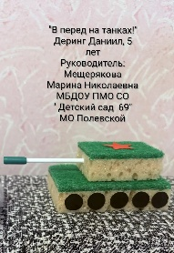 | marinusha_m@mail.ru
 | Есина Марина Валерьевна, музыкальный руководитель |  | 1 | Красноуфимский МО  МКДОУ «Бугалышский детский сад» - Усть-Машский детский сад | + | 250 | 18 февраля 2026 10:33:48 мск Мобильное ЕСИНА МАРИНА ВАЛЕРЬЕВНА | Музыкальная игра «Военные профессии»  https://vk.ru/wall-209093496_134 | ustmashskiydetskiysad@mail.ru
 | Зырянова Анастасия Сергеевна, Розинова Полина Владимировна |  | 1 | Полевской ГО  МБДОУ ПМО СО «Детский сад №54» | + | 250 | 17 февраля 2026 11:36:19 мск  ЗЫРЯНОВА АНАСТАСИЯ  СЕРГЕЕВНА | Авторская напольная игра – ходилка  «Никто не забыт, ничто не забыто».  https://disk.yandex.ru/i/dYRec1i7-zr26A | zorik.nastya@yandex.ru
 | Подготовительная группа «Одуванчики»  6-7 лет | Мирзагитова Елена Алексеевна | 2 | МАДОУ №4 | + | 250 | 13 февраля 2026 12:31:35  МИРЗАГИТОВА ЕЛЕНА | https://vk.com/wall138007912_926 | lena19692003@yandex.ru
 | Ткачева Василиса  3 года | Яковлева Наталья Владимировна | 1 | Свердловская область  МБДОУ ПМО СО «Детский сад №54» | + | 250 | 12 февраля 2026 11:23:54 мск  ЯКОВЛЕВА НАТАЛЬЯ  ВЛАДИМИРОВНА | «Время выбрало нас»  https://vk.ru/wall640975479_476 | natali.8383@inbox.ru
 | танцевальная композиция
 | «Веселинка»  4-5 | Удавицкая Мария Андреевна | 3 | ГО Красноуфимск  МАДОУ ЦРР-детский сад | + | 250 | 02 марта 2026 11:19:11 мск  УДАВИЦКАЯ МАРИЯ АНДРЕЕВНА | Военные пограничники  https://cloud.mail.ru/public/6uE1/xX7jg6KFZ | udavitskaya2024@mail.ru
 | Группа «Матросы»  5 - 7 лет | Кузнецова Юлия Юрьевна | 2 | ГО Красноуфимск  МАДОУ детский сад 6 | + | 250 | 27 февраля 2026 06:11:50  КУЗНЕЦОВА ЮЛИЯ ЮРЬЕВНА | https://vk.ru/wall311503188_970 | kuzn.iulija2015@yandex.ru
 | Коллектив «Гнездышко».  5-7 лет | Шистерова Галина Владимировна | 2 | ГО Красноуфимск  МАДОУ ЦРР – детский сад, | + | 250 | 27 февраля 2026 16:43:14  ШИСТЕРОВА ГАЛИНА | https://cloud.mail.ru/public/bZJr/Sst6yk8i1 | Галина Чирина <galinacirina893@gmail.com>
 | Коллектив «Подготовительная группа  №1» | Кощеева Наталья Талгатовна, Тагильцева  Юлия Геннадьевна, Васильева Елена  Геннадьевна | 1 | Муниципальный Камышловский район,  п/о Порошино,  МКДОУ Порошинский детский сад №12 | + | 250 | Тагильцева  Юлия Геннадьевна  26 февраля 2026 19:24:17 мск | https://vk.ru/wall399101665_198 | yulia.tagiltseva@yandex.ru
 | Коллектив «Смелые солдатики»  5-6 лет | Королева Анна Ивановна | 1 | город Красноуральск  МБДОУ Детский сад № 8 | + | 250 | 25 февраля 2026 12:20:01 мск  КОРОЛЕВА АННА ИВАНОВНА | Танец «Ты не бойся, мама»  https://vk.ru/wall-203799279_5104 | anna-martyshauskas@mail.ru
 | «Орлята»  6-7 лет | Экс Юлия Александровна,  Утева Татьяна Павловна | 1 | г. Краснотурьинск  МАДОУ № 40 | + | 250 | 15 февраля 2026 11:13:35 мск  ЭКС ЮЛИЯ АЛЕКСАНДРОВНА | https://vk.com/wall-217039641_2872 | julia.eks@yandex.ru
 | Пономарева Полина, Мартынов Макар, Малинин Глеб, Соболева Влада, Попов Никита  3 - 4 года | Исакова Ирина Александровна, Метелева Наталья Васильевна, Красноперова Ирина Михайловна | 3 | Свердловская область, Режевской район, село Липовское  МБДОУ «Детский сад №10 «Родничок» | + | 250 | Исакова Ирина Александровна  24.02.2026 12:19 | А ну мальчишки....  https://vk.com/wall-217368303_749 | miss.irina-isakova2014@yandex.ru
 | Средняя группа  4-5 лет | Колбасникова П.А., Лаптева Е.А., Матушкина М.И. | 2 | Свердловская область, город Туринск  МАДОУ детский сад №5 «Огонёк» | + | 250 | 12 февраля 2026 13:08:43 мск  КОЛБАСНИКОВА ПОЛИНА  АЛЕКСАНДРОВНА | https://disk.yandex.ru/i/LkTpQWRphlq2uA  ВИДЕО Танцевальная композиция «Марш защитников» | polina.kolbasnikova@yandex.ru
 | Танцевальный коллектив «Планета детства»  5-7 лет | Сердюк Ирина Владимировна | 2 | Артинский Г.О.  МАДОУ «Детский сад «Сказка» СП «Капелька» | + | 250 | 27 февраля 2026 07:13:51  СЕРДЮК ИРИНА ВЛАДИМИРОВНА | https://vk.ru/wall630640292_24 | serdukiv1978@mail.ru
фотогалерея
 | Бобин Андрей  6 лет | Суворкова Светлана Егоровна | 3 | Каменский район. С.Травянское  МКДОУ «Травянский детский сад» | + | 250 | 17 февраля 2026 18:14:05 мск  СУВОРКОВА СВЕТЛАНА  ЕГОРОВНА |  |  | sveta-vasy@bk.ru
 | Бравые солдаты  6 лет | Ландышева Ольга Степановна | 1 | ГО Верхняя Пышма  МАДОУ «Детский сад №36» | + | 250 | 27 февраля 2026 12:22:52  ЛАНДЫШЕВА ОЛЬГА СТЕПАНОВНА | 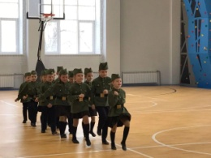 |  | landish_oly@mail.ru
 | Группа «Затейники»  4 -5 лет | Квашнина Людмила Викторовна | 2 | Камышловский муниципальный район  МКДОУ Баранниковский детский сад | + | 250 | 19 февраля 2026 08:21:38 мск  КВАШНИНА ЛЮДМИЛА  ВИКТОРОВНА | 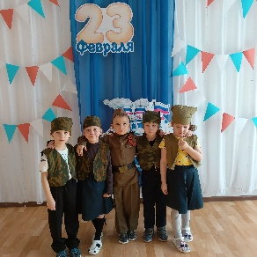 |  | lyuda.kvashnina@mail.ru
 | группа «Непоседы»  4-5 лет | Пухова Татьяна Николаевна  Захарова Наталия Алексеевна | 1 | г.Красноуральск  МАДОУ Детский сад № 9 | + | 250 | 28 февраля 2026 11:37:55 ПУХОВ ОЛЕГ ВЛАДИМИРОВИЧ | 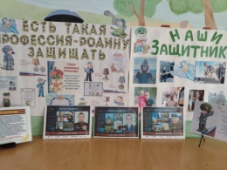  и оформление |  | pukhov1993@bk.ru
 | Дементьева Дарья , 3 года | Елфимова Любовь Викторовна | 2 | Каменский ГО  МКДОУ «Травянский детский сад» | + | 250 | 25 февраля 2026 11:54:53 мск  ЕЛФИМОВА ЛЮБОВЬ ВИТАЛЬЕВНА | 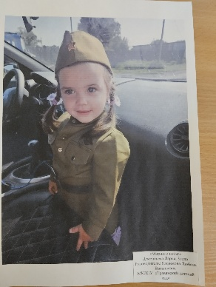 |  | luybov167@mail.ru
 | Коллектив «Непоседы»  6-7 лет | Елисеева Наталья Власовна | 1 | МО Красноуральск  МФБДОУ Детский сад №26 | + | 250 | 26 февраля 2026 14:06:42 мск  ЕЛИСЕЕВА НАТАЛЬЯ ВЛАСОВНА | 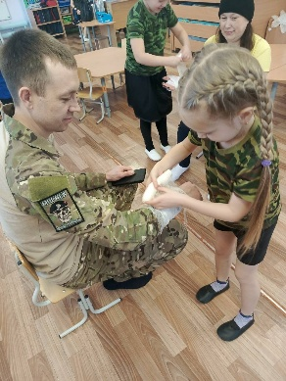 |  | arhireevanatasha@gmail.com
 | Лапина Наталья Александровна  Сидорова Кристина Александровна |  | 1 | г.Полевской  МБДОУ ПМО СО «Детский сад№54» | + | 250 | 25 февраля 2026 09:57:33 мск  СИДОРОВА КРИСТИНА  АЛЕКСАНДРОВНА | 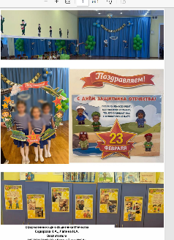 |  | kristian.dobrayy@gmail.com
 | Мезенов Владислав, 2 года | Елфимова Любовь Викторовна | 1 | Каменский ГО  МКДОУ «Травянский детский сад» | + | 250 | 25 февраля 2026 11:55:50 мск  ЕЛФИМОВА ЛЮБОВЬ ВИТАЛЬЕВНА | 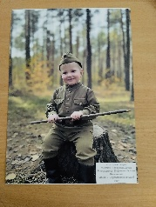 |  | luybov167@mail.ru
 | Отряд Разведчики  5 - 7 | Бушмакина Анастасия Викторовна | 1 | МБДОУ Детский сад № 26 | + | 250 | 27 февраля 2026 18:02:07  БУШМАКИНА АНАСТАСИЯ | 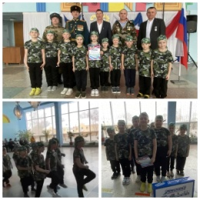 |  | Глушкова Анастасия <anastasiy.543@yandex.ru>
 | Поливода Михаил  3 | Антончик Ирина Александровна | 2 | Тавдинский муниципальный округ  МКДОУ детский сад №13 | + | 250 | 18 февраля 2026 17:41:39 мск  АНТОНЧИК ИРИНА  АЛЕКСАНДРОВНА |  |  | antonchick.ira@yandex.ru
 | Попшой Светлана Сергеевна,  Субботина Любовь Владиславовна |  | 1 | Свердловская область  МБДОУ ПМО СО «Детский сад №54» | + | 250 | 16 февраля 2026 08:46:45 мск  ПОПШОЙ СВЕТЛАНА СЕРГЕЕВНА | 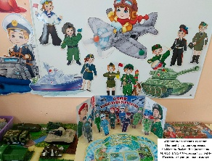 |  | swetazima77@mail.ru
 | Рябухина Вероника  3 года | Агафонова Нина Васильевна,  Яковлева Наталья Владимировна | 3 | Свердловская область  МБДОУ ПМО СО «Детский сад №54» | + | 250 | 12 февраля 2026 11:19:39 мск  ЯКОВЛЕВА НАТАЛЬЯ  ВЛАДИМИРОВНА | 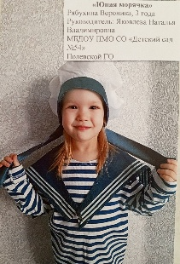 |  | natali.8383@inbox.ru
 | Семёнова Александра  3 года | Валуева Екатерина Анатольевна | 1 | Каменский район  МК ДОУ «Травянский детский сад» | + | 250 | 25 февраля 2026 11:06:50 мск  ВАЛУЕВА ЕКАТЕРИНА  АНАТОЛЬЕВНА | «Профессия Родину-защищать» |  | valuyeva.1988@mail.ru
 | Смирнов Данил, 2 года | Елфимова Любовь Викторовна | 1 | Каменский ГО  МКДОУ «Травянский детский сад» | + | 250 | 25 февраля 2026 11:52:08 мск  ЛФИМОВА ЛЮБОВЬ ВИТАЛЬЕВНА | 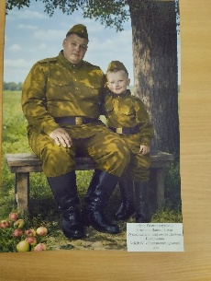 |  | luybov167@mail.ru
 | Суворкова Светлана Егоровна |  | 3 | Каменский район. С.Травянское  МКДОУ «Травянский детский сад» | + | 250 | 17 февраля 2026 18:12:29 мск  СУВОРКОВА СВЕТЛАНА  ЕГОРОВНА |  |  | sveta-vasy@bk.ru
 | Шадрин Михаил  6 лет | Суворкова Светлана Егоровна | 2 | Каменский район. С.Травянское  МКДОУ «Травянский детский сад» | + | 250 | 17 февраля 2026 18:15:02 мск  СУВОРКОВА СВЕТЛАНА  ЕГОРОВНА | 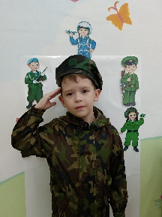 |  | sveta-vasy@bk.ru
 | Яковлева Наталья Владимировна,  Агафонова Нина Васильєвна  воспитатели |  | 1 | Свердловская область  МБДОУ ПМО СО «Детский сад №54» | + | 250 | 12 февраля 2026 11:22:17 мск  ЯКОВЛЕВА НАТАЛЬЯ  ВЛАДИМИРОВНА | 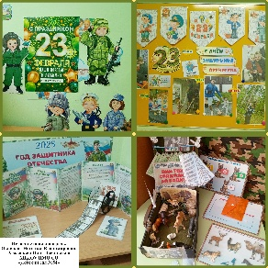 |  | natali.8383@inbox.ru
художественное слово
 | Алешков Данил  4 года | Белякова Любовь Васильевна | 1 | МО Ревда  МАДОУ детский сад №34 ОСП 3 | + | 250 | 18 февраля 2026 11:07:45 мск  ШАЙМУХАМЕТОВА СВЕТЛАНА  ВАЛЕРИЕВНА |  | «Герои Отечества»  https://vk.ru/wall2155344_1330 |  | kataieva1985@mail.ru
 | Антипов Данил  4 года | Ландышева Ольга Степановна | 1 | ГО Верхняя Пышма  МАДОУ «Детский сад №36» | + | 250 | 27 февраля 2026 10:33:43  ЛАНДЫШЕВА ОЛЬГА СТЕПАНОВНА |  | https://vk.ru/wall803407082_1 |  | landish_oly@mail.ru
 | Байтимиров Радмир  4 года | Соломеина Елена Юрьевна | 1 | ГО Верхняя Пышма  МАДОУ «Детский сад №36» | + | 250 | 27 февраля 2026 10:34:43  СОЛОМЕИНА ЕЛЕНА ЮРЬЕВНА |  | https://vk.ru/wall17909909_5720 |  | elenasolomeina74@mail.ru
 | Безматерных Евгения  4 года | Прусакова Анна Евгеньевна | 2 | Свердловская обл. г. Березовский, пос. Монетный.  БМАДОУ «ДЕТСКИЙ САД №16» | + | 250 | 26 февраля 2026 17:28:10 мск  ПРУСАКОВА АННА ЕВГЕНЬЕВНА |  | Ирины Гуриной «Все на посту»  https://vk.com/wall-229789951_155 |  | prusakova1984@bk.ru
 | Бекетова Алиса  3 года | Шаймухаметова Светлана Валериевна | 2 | МО Ревда  МАДОУ детский сад №34 ОСП 3 | + | 250 | 18 февраля 2026 11:06:13 мск  ШАЙМУХАМЕТОВА СВЕТЛАНА  ВАЛЕРИЕВНА |  | «В день холодный в феврале»  https://vk.ru/wall-199716235_435 |  | kataieva1985@mail.ru
 | Боровских Олеся  6 лет | Мячкова Людмила Ивановна  Поздеева Елена Вячеславовна | 1 | г. Камышлов  МАДОУ «Детский сад № 1» КГО | + | 250 | 26 февраля 2026 18:40:13  МЯЧКОВА ЛЮДМИЛА ИВАНОВНА |  | https://vk.com/video-233535159_456239025 |  | liudmilamiachkova@yandex.ru
 | Бояков Михаил  4 года | Пастухова Елена Рамисовна | 2 | ГО Красноуфимск  МАДОУ детский сад7 | + | 250 | 28 февраля 2026 20:54:32  ПАСТУХОВА ЕЛЕНА РАМИСОВНА |  | https://vk.com/video703471484_456239038?list=00d17051460ab47423 |  | epastuhova091@gmail.com
 | Булатов Артем  3 года | Сяпукова Флюра Зявдетовна | 1 | МО Ревда  МАДОУ детский сад №34 ОСП 3 | + | 250 | 18 февраля 2026 11:06:57 мск  ШАЙМУХАМЕТОВА СВЕТЛАНА  ВАЛЕРИЕВНА |  | «Солдат»  https://vk.ru/wall433657214_480 |  | kataieva1985@mail.ru
 | Важенина Екатерина  3 года | Кузнецова Екатерина Викторовна | 1 | г. Полевской  МБДОУ ПМО СО «Детский сад» 28» | + | 250 | 24 февраля 2026 11:17:30 мск  ШАРОВА ТАТЬЯНА  ВЯЧЕСЛАВОВНА (общий Важенина, Шустов, Хикматова) |  | «С днем Защитника Отечества!»  https://vk.com/wall-205587173_2532 |  | scharowatatjana@yandex.ru
 | Виден Александр  6 лет | Сайгина Лариса Александровна | 1 | мо Сухой Лог,  МАДОУ  «Детский сад комбинированного вида №38» | + | 250 | 15 февраля 2026 16:51:34 мск САЙГИНА ЛАРИСА АЛЕКСАНДРОВНА |  | М.Чикин «Защитникам Отечества»  https://vk.ru/wall709034649_203 |  | saiginal@yandex.ru
 | Виден Павел  6 лет | Сайгина Лариса Александровна | 1 | мо Сухой Лог,  МАДОУ  «Детский сад комбинированного вида №38» | + | 250 | 15 февраля 2026 16:48:53 мск  САЙГИНА ЛАРИСА АЛЕКСАНДРОВНА |  | «Маленький офицерик или рассказ маленького мальчика»  https://vk.ru/wall709034649_202 |  | saiginal@yandex.ru
 | Воронцов Михаил  5 лет | Васильева М. В.  Хасанова М. А. | 2 | Малышевский муниципальный округ  МАОУ Школа – сад № 42 | + | 250 | Васильева Марина Валерьевна  11 февраля 2026 13:16:38 мск |  | https://vk.com/wall582938154_70 «Могуча Россия на все времена»  С. Чикин |  | marinax64@mail.ru
 | Галимуллин Макар  5 лет | Шестакова Людмила Борисовна | 1 | БелоярскийМО  МБДОУ детский сад №10 «Ромашка» | + | 250 | 16 февраля 15:44:09 2026 мск  ШЕСТАКОВА ЛЮДМИЛА  БОРИСОВНА |  | "Мы говорили с мамой о войне"  https://vk.ru/wall-200467852_1445 |  | ms.romashka10@mail.ru
 | Глухов Алексей  5 лет | Самбужук Ирина Александровна | 3 | Пышминский МО  МБДОУ ПМО СО «Пышминский детский сад № 6» | + | 250 | 22 февраля 2026 08:05:45 мск  САМБУЖУК ИРИНА  АЛЕКСАНДРОВНА |  | «Будущий мужчина»  https://vk.ru/wall-190771900_3884 |  | gogol34a1@mail.ru
 | Горбачев – Штриплинг Марк  4 года | Терских Зоя Геннадьевна | 2 | Пышминский МО  МБДОУ ПМО СО «Печеркинский детский сад» | + | 250 | Терских Зоя Геннадьевна  27 февраля 2026 07:27:25 мск |  | Стихотворение «Наша Армия» В. Степанов  https://vk.com/wall-194828977_3349 |  | zoia.tierskikh@mail.ru
 | Горбунов Савелий  3 года | Свириденко Ирина Николаевна, Луценко Юлия Анатольевна | 1 | ГО Красноуфимск  МАДОУ детский сад 1 | + | 250 | Продублируют  СВИРИДЕНКО ИРИНА |  | https://vk.com/wall181664637_3258 |  | irina.lady.smirnova@yandex.ru
 | Горкунова Мария  6 лет | Якимовская А.С., Попова Д.А. | 1 | МО Ревда  МБДОУ Центр развития ребенка - детский сад 17 | + | 250 | 26 февраля 2026 12:56:04  ЯКИМОВСКАЯ АННА СЕРГЕЕВНА |  | https://vk.com/wall-216898764_2204 |  | annayakimovskaya@gmail.com
 | Городилов Михаил  6 лет | Ширяева Ирина Геннадьевна | 1 | ГО Красноуфимск  МАДОУ детский сад 16 | + | 250 | 27 февраля 2026 20:25:53  ШИРЯЕВА ИРИНА ГЕННАДЬЕВНА |  | https://vk.ru/wall333250185_110 |  | irina.shiryaeva.74@mail.ru
 | Гофрихтер Аделина  2 года | Сулейманова Елена Николаевна | 2 | пгт Пышма  МБДОУ ПМО СО «Пышминский детский сад №6» | + | 250 | 20 февраля 2026 18:21:35 мск  СУЛЕЙМАНОВА ЕЛЕНА  НИКОЛАЕВНА |  | «День защитника страны»  https://vk.com/wall-190771900_3878 |  | elena.kudrinskih@mail.ru
 | Дерябина Ксения  3 года | Лоскутова Наталья Владимировна | 1 | Краснотурьинск  МАДОУ «Детский сад № 40 комбинированного вида» (МАДОУ № 40) | + | 250 | 19.02.2026, 11:34  Шаталина Елена Юрьевна |  | https://vk.ru/clip313787475_456239040?c=1 |  | selosk@yandex.ru
 | Иванова Варя  5 лет | Трухина Наталья Николаевна | 3 | ГО Верхняя Пышма  МАДОУ детский сад № 36 | + | 250 | 20 февраля 2026 14:30:03 мск  ТРУХИНА НАТАЛЬЯ НИКОЛАЕВНА  (В папке) |  | «Призывная»  https://disk.yandex.ru/i/gn4XYzZZEIryjw |  | trukhina1971@internet.ru
 | Игнатьев Сергей  4 года | Озорнина Татьяна Павловна | 2 | ГО Красноуфимск  МАДОУ Детский сад 18 | + | 250 | 17 февраля 2026 06:55:09 мск  ОЗОРНИНА ТАТЬЯНА ПАВЛОВНА |  | «Мне не нужен автомат» автор неизвестен  https://vk.com/wall394657633_361 |  | vtanya017@gmail.com
 | Идрисов Радмир  3 года | Шпилева Наталья Алексеевна  Исмагилова Лариса Ивановна | 1 | Полевской муниципальный округ  МАДОУ ПМО СО «Детский сад № 63» | + | 250 | 28 февраля 2026 18:38:02  ШПИЛЕВА НАТАЛЬЯ АЛЕКСЕЕВНА |  | «Солдат» |  | nataplotni@mail.ru
 | Исламов Тимофей  6 лет | Устюгова Зоя Леонидовна | 1 | ГО Красноуфимск  МАДОУ Детский сад 17 | + | 250 | 24 февраля 2026 11:30:11 мск  УСТЮГОВА ЗОЯ ЛЕОНИДОВНА |  | С Днем защитника Отечества!!!  https://vk.com/wall-232917843_57 |  | zoya.ustyugova@yandex.ru
 | Каркавин Роман  6 лет | Сайгина Лариса Александровна | 2 | мо Сухой Лог,  МАДОУ  «Детский сад комбинированного вида №38» | + | 250 | 15 февраля 2026 16:54:05 мск  САЙГИНА ЛАРИСА  АЛЕКСАНДРОВНА |  | Т.Коновалова «Праздник 23 февраля»  https://vk.ru/wall709034649_205 |  | saiginal@yandex.ru
 | Кисмерешкина Рита  4 года | Хузина Айдара Фаритовна | 1 | ГО Красноуфимск  МАДОУ детский сад 7 | + | 250 | 23 февраля 2026 16:54:37 мск  ХУЗИНА АЙДАРА ФАРИТОВНА |  | Л.Некрасова «Наша Армия родная» https://vk.com/wall408465495_4835 |  | khuzina.aidara@yandex.ru
 | Козионов Максим  6 лет | Зырянова Елена Евгеньевна | 3 | г. Верхняя Пышма  МАДОУ «Детский сад №36» | + | 250 | 01 марта 2026 07:24:02 мск  ЗЫРЯНОВА ЕЛЕНА ЕВГЕНЬЕВНА |  | «Флаг»  https://disk.yandex.com/i/fkSTeRIDnR_c4Q |  | 12alenka@mail.ru
 | Команда «Защитники»  6 - 7 лет | Абрамова Светлана Федоровна  89521440249  Стрельникова Елена Сергеевна | 1 | МО Сухой Лог  МБДОУ детский сад №3 «Умка», структурное подразделение  детский сад «Золотой ключик» | + | 250 | 26 февраля 2026 11:40:29 мск  ЖУЙКОВА НАДЕЖДА ЕФИМОВНА |  | https://disk.yandex.ru/i/eBofmSsuEmd2Lw |  | 9521440249@mail.ru
 | Котов Семен  7 лет | Посохина Надежда Васильевна | 2 | ГО Красноуфимск  МАДОУ детский сад 1 | + | 250 | 28 февраля 2026 21:07:51 СВИРИДЕНКО ИРИНА |  | https://vk.ru/wall422566808_564 |  | irina.lady.smirnova@yandex.ru
 | Крупина Вера  6 лет | Дюпина Наталья Владимировна | 2 | Белоярский район, село Косулино  МАДОУ детский сад №34 «Родничок» | + | 250 | 21 февраля 2026 17:56:55 мск  ДЮПИН АЛЕКСАНДР ПЕТРОВИЧ |  | Стихотворение «23 февраля»  https://vk.ru/wall-193558702_9014 |  | natalya.antonova.23-93@mail.ru
 | Куприна Даша  3г | Садретдинова Ольга Васильевна | 1 | ГО Красноуфимск  МАДОУ детский сад 17 | + | 250 | 25 февраля 2026 08:39:59  САДРЕТДИНОВА ОЛЬГА  Счет 180 |  | https://vk.ru/wall231556759_1012 |  | don.sadretdinov@yandex.ru
 | Кучина Екатерина  6 лет | Аксентьева Галина Леонидовна | 3 | п.г.т. Пышма  МБДОУ ПМО СО«Пышминский детский сад № 6» | + | 250 | 15 февраля 2026 10:30:30 мск  АКСЕНТЬЕВА ГАЛИНА  ЛЕОНИДОВНА |  | «Защитники Отечества» Маргарита Перлина  https://vk.ru/wall-190771900_3871 |  | g.aksenteva@bk.ru
 | Лагунова Дарья  6 лет | Пантюшина Юлия Игоревна, учитель-логопед | 2 | г. Североуральск  МАДОУ детский сад комбинированного вида № 33 | + | 250 | Пантюшина Юлия Игоревна 18 февраля 2026 11:19:39 мск |  | https://vk.com/madou_33?w=wall-217158623_1227 |  | pantyu-yuliya@yandex.ru
 | Липин Арсений  5 лет | Попова Екатерина Ивановна | 3 | ГО Красноуфимск  МАДОУ детский сад №1 | + | 250 | 21 февраля 2026 13:51:40 мск  ПОПОВА ЕКАТЕРИНА ИВАНОВНА |  | Степанов «Рассказ ветерана» https://vk.com/wall387180321_261 |  | ekaterina_popova_1987@mail.ru
 | Липина Мария  6 лет | Михляева Любовь Викторовна | 1 | ГО Красноуфимск  МАДОУ детский сад 3 | + | 250 | 25 февраля 2026 10:03:53 мск  МИХЛЯЕВА ЛЮБОВЬ ВИКТОРОВНА |  | «Армия-защитница»,  автор Л. Сеслова https://disk.yandex.ru/i/WMjrR0VS6jO1Zg |  | lvmihlyaeva@yandex.ru
 | Меньших Арина  6 лет | Мячкова Людмила Ивановна  Устьянцева Татьяна Валерьевна | 2 | г.Камышлов  МАДОУ «Детский сад №1» КГО | + | 250 | 26 февраля 2026 18:52:14  МЯЧКОВА ЛЮДМИЛА ИВАНОВНА |  | https://vk.com/video-233535159_456239024 |  | liudmilamiachkova@yandex.ru
 | Михалищев Степан (ОВЗ)  5 лет | Дерябина Наталья Андреевна,  Корюкина Лариса Анатольевна | 2 | м.о. Красноуральск  МАДОУ Детский сад № 9 | + | 250 | 24 февраля 2026 03:45:58 мск Дерябина Наталья Андреевна, |  | Глава семьи  https://cloud.mail.ru/public/5kBP/jGgBuygDR |  | natysiaalena@mail.ru
 | Мохирева Лиза  6 лет | Иванова Наталья Юрьевна | 1 | город Полевской  МАДОУПМО СО «Детский сад 63» | + | 250 | 21 февраля 2026 09:44:36 мск  ИВАНОВА НАТАЛЬЯ ЮРЬЕВНА |  | Видео |  | natalya.valiullina@bk.ru
 | Мусатова Александра  5 лет | Афанасьева Наталья Алексеевна | 1 | Свердловская область, г.о. Сухой Лог  МБДОУ№42 «Искорка» | + | 250 | 22.02.2026 12:26:44  Т-банк |  | «Защитники Отечества родного!»  https://vk.ru/wall579342320_13 |  | afanasevan803@gmail.com
 | Мусин Павел  5 лет | Кашапова Ксения Геннадьевна | 1 | МБДОУ №3 «Умка» с/п детский сад «Золотой ключик» | + | 250 | 28 февраля 2026 16:40:02  КАШАПОВА КСЕНИЯ |  | https://vk.com/wall172139198_459 |  | kashapova.varya@inbox.ru
 | Некрасова Марьяна  5 лет | Ромбельская Валентина Игоревна | 1 | ГО Красноуфимск  МАДОУ детский сад 1 | + | 250 | 28 февраля 2026 21:00:52  СВИРИДЕНКО ИРИНА |  | https://vk.ru/wall25624589_1474 |  | irina.lady.smirnova@yandex.ru
 | Писаревич Тихон  6 лет | Тагильцева Юлия Геннадьевна, Васильева Елена Геннадьевна | 2 | Муниципальный Камышловский район, п/о Порошино,  МКДОУ Порошинский детский сад №12 | + | 250 | Тагильцева Юлия Геннадьевна  22 февраля 2026 15:02:00 мск |  | https://vkvideo.ru/video399101665_456239026?t=3s |  | yulia.tagiltseva@yandex.ru
 | Плевако Екатерина  6 лет | Ханнанова Наталья Викторовна  Рубцова Альбина Александровна | 1 | Березовский муниципальный округ  Поселок Монетный  БМАДОУ «Детский сад №16» | + | 250 | 25 февраля 2026 13:21:11  ОЛЬКОВА СВЕТЛАНА |  | https://vk.com/wall389112936_3669 |  | natascha.hannanova@mail.ru
 | Прохоров Кирилл  7 лет | Саярова Зульфия Тимерхановна | 3 | ГО Красноуфимск  МАДОУ Детский сад17 | + | 250 | 25 февраля 2026 19:43:43 мск 180 счет  САЯРОВА ЗУЛЬФИЯ  ТИМЕРХАНОВНА |  | «Защитники Отечества», Мигунова Н. А.  https://vk.com/wall446990724_285 |  | sayarova2016@yandex.ru
 | Росомаха Роман  4 года | Важенина Елена Викторовна | 1 | ГО Верхняя Пышма  МАДОУ «Детский сад №36» | + | 250 | 27 февраля 2026 10:32:44  ВАЖЕНИНА ЕЛЕНА ВИКТОРОВНА |  | https://vk.ru/wall54840340_443 |  | bochkapavel@mail.ru
 | Рыбин Иван 7 лет | Черняева Ирина Николаевна; учитель-дефектолог | 3 | Свердловская область, г. Тавда  МК ДОУ д/с №13 | + | 250 | 24 февраля 2026 10:31:10 мск  ЧЕРНЯЕВА ИРИНА НИКОЛАЕВНА |  | https://vk.ru/wall289818408_15 |  | cherniaeva62@mail.ru
 | Сажаева Мария  7 лет | Ляшкевич Кристина Максимовна | 3 | МБОУ «Основная общеобразовательная школа № 11» | + | 250 | 22 февраля 2026 21:04:57 мск  ЧЕРНЫШОВА ТАТЬЯНА  ВИКТОРОВНА |  | «Спасибо героям»  https://disk.yandex.ru/i/QpVpbMgIGQx4uQ |  | kristina.lyashkevitch@yandex.ru
 | Сафронова Ульяна  5 лет | Субботина Любовь Владиславовна, Попшой Светлана Сергеевна | 2 | Полевской ГО  МБДОУ ПМО СО «Детский сад №54» | + | 250 | 27 февраля 2026 11:02:03  СУББОТИНА ЛЮБОВЬ |  | https://vkvideo.ru/video-217227131_456239541?list=5a45a6488c4a4c9970 |  | ivanova.lubov1977@mail.ru
 | Свечникова Софья  4 года | Думчева Наталия Леонидовна,  Галимзянова Анна Александровна | 2 | Североуральский МО  МАДОУ «Детский сад № 23» | + | 250 | 17 февраля 2026 13:57:35 мск  Морунова Алена Сергеевна |  | https://disk.yandex.ru/i/IUkBBOddhRP1Bg  Виктор Руденко «Мужской праздник»  https://vk.ru/wall708514545_1 |  | dumcheva.1973@mail.ru
 | Сеченова Виктория  5 лет | Афанасьева Наталья Алексеевна | 2 | Свердловская область, г.о. Сухой Лог  МБДОУ№42 «Искорка» | + | 250 | 22.02.2026 12:28:02  Т-банк |  | «Мальчики, парни, мужчины!  https://vk.ru/wall579342320_12 |  | afanasevan803@gmail.com
 | Соловьёва Ева  6 лет | Богданова Ольга Владимировна | 1 | Тавдинский МО МКДОУ д\с№13 | + | 250 | 24 февраля 2026 11:02:50 мск  БОГДАНОВА ОЛЬГА ВЛАДИМИРОВНА |  | «Защитники отечества»  https://vk.com/wall236384542_1116 |  | olya.trofimova.2016@mail.ru
 | Хикматова София  3 года | Брунер Любовь Викторовна | 2 | г. Полевской  МБДОУ ПМО СО «Детский сад» 28» | + | 250 | 24 февраля 2026 11:17:30 мск  ШАРОВА ТАТЬЯНА  ВЯЧЕСЛАВОВНА (общий Важенина, Шустов, Хикматова) |  | «С 23 февраля!»  https://vk.com/wall-205587173_2527 |  | scharowatatjana@yandex.ru
 | Чистополов Арсений  5 лет | Овчинникова Алена Евгеньевна | 3 | Камышловский район, д.Баранникова  МКДОУ Баранниковский детский сад | + | 250 | 23 февраля 2026 22:20:31 мск  ОВЧИННИКОВА АЛЕНА  ЕВГЕНЬЕВНА |  | Когда мы подрастем  https://cloud.mail.ru/public/6f27/ohuDvwJgs |  | alena25.zaxar@mail.ru
 | Шамбер Дарина  3 года | Ведерникова Анна Павловна,  Ширыкалова Елена Сергеевна | 1 | Сухоложский район, с.Новопышминское  МБДОУ №27 «Росинка» | + | 250 | 26 февраля 2026 12:08:49  Ведерникова Анна Павловна |  | https://vk.com/wall136433114_2748 |  | anna.vedernikova.1992@mail.ru
 | Шишкина Вера  6 лет | Захарова Галина Михайловна | 3 | ГО Красноуфимск  МАДОУ Детский сад 17 | + | 250 | 20 февраля 2026 21:10:03 мск  ЗАХАРОВА ГАЛИНА МИХАЙЛОВНА |  | https://disk.yandex.ru/i/E9XHJy5B02BKZw |  | zakharovagalina2018@gmail.com
 | Шустов Егор  6 лет | Симонова Наталья Сергеевна | 2 | г. Полевской  МБДОУ ПМО СО «Детский сад» 28» | + | 250 | 24 февраля 2026 11:17:30 мск  ШАРОВА ТАТЬЯНА  ВЯЧЕСЛАВОВНА (общий Важенина, Шустов, Хикматова) |  | «Клятва мальчиша»  https://vk.com/wall-205587173_2537 |  | scharowatatjana@yandex.ru

